

Báo cáo dự án 1

**thiết kế website – dc fashion**



**LỜI NÓI ĐẦU**

|  |  |
| --- | --- |
| Giảng viên | : NGUYỄN XUÂN HUY |
| Thành viên nhóm | : NGUYỄN DUY DŨNG  NGUYỄN ĐỨC CHUNG  TRẦN THỊ LINH CHI |
| Lớp/Kỳ | : PRO1014_WE18310 |

Dự án 1 là một môn học trong chương trình đào tạo CNTT của hệ cao đẳng thực hành FPT Polytechnic.

Mục tiêu của môn học này là cung cấp cho sinh viên một cái nhìn tổng quan về việc làm dự án phần mềm theo qui trình công nghiệp sát với thực tế hiện nay.

Qua môn học này sinh viên cần biết sử dụng tài liệu dự án được xây dựng sẵn để xây dựng ra một phần mềm – đó là ứng dụng web giới thiệu sản phẩm cho một siêu thị.

Trong chương trình đào tạo theo tiêu chuẩn CDIO thì sinh viên cần được huấn luyện các kỹ năng C, D, I, O (**C**onceiving — **D**esigning — **I**mplementing — **O**perating). Dự án này rèn luyện cho sinh viên các kỹ năng I và O đồng thời làm nền tảng cho sinh viên rèn luyện các kỹ năng còn lại C và D qua các môn học tiếp sau, trong đó đặc biệt là dự án 2 và cả thực tập tốt nghiệp.

Với phương pháp đào tạo đảo ngược như vậy chúng tôi mong muốn sinh viên nghề không những có đủ kỹ năng thực hiện mà còn được rèn luyện thêm kỹ phân tích và thiết kế nhằm giúp sinh viên phát triển sự nghiệp lâu dài học học tiếp lên các cấp độ cao hơn.

MỤC LỤC

1 Phân tích 4

1.1 Hiện trạng 4

1.2 Yêu cầu hệ thống 4

1.3 Use case 5

1.3.1 Đặc tả chức năng 6

1.3.2 Đặc tả các thực thể 7

2 Thiết kế 8

2.1 Mô hình triển khai 8

2.2 Thiết kế CSDL 8

2.2.1 Sơ đồ quan hệ thực thể 9

2.2.2 Thiết kế chi tiết các thực thể 9

2.3 Thiết kế giao diện 11

2.3.1 Sitemap 11

2.3.2 Thiết kế phần quản trị 12

2.3.3 Thiết kế phần khách hàng 18

3 Thực hiện viết mã 23

3.1 Viết mã tạo CSDL 23

3.1.1 Tạo CSDL 23

3.1.2 SQL truy vấn và thao tác bảng 24

3.2 Lập trình CSDL 26

3.2.1 Xây dựng thư viện PDO 27

3.2.2 Xây dựng các lớp DAO 29

3.3 Viết mã cho ứng dụng 37

3.3.1 Tổ chức website 37

3.3.2 Thư viện tiện ích Global.php 37

3.3.3 Mô hình tổ chức giao diện 39

3.3.4 Xây dựng admin 39

3.3.5 Xây dựng site 70

4 Kiểm lỗi 96

4.1 Kiểm lỗi form quản lý khách hàng 96

4.2 Kiểm lỗi form quản lý loại hàng 96

4.3 Kiểm lỗi form quản lý hàng hóa 96

4.4 Kiểm lỗi form đăng nhập 97

4.5 Kiểm lỗi form đăng ký 97

4.6 Kiểm lỗi form đổi mật khẩu 97

4.7 Kiểm lỗi form quên mật khẩu 97

5 Đóng gói và triển khai 97

# Giới thiệu dự án

## Giới thiệu về raw camera

Raw Camera là một chuỗi các cửa hàng nhỏ nằm trên Hà Nội, kinh doanh mặt hang chủ yếu về máy chụp ảnh.

Hiện nay Raw Camera muốn kết hợp giữa buôn bán online và offline nhằm cải thiện và nâng cao chất lượng phục vụ, cũng như thu nhận phản hồi từ người tiêu dùng một cách rõ ràng.

## Yêu cầu của raw camera

Raw Camera mong muốn có 1 website nhằm giới thiệu sản phẩm và thu nhận ý kiến của người tiêu dùng về các sản phẩm đang kinh doanh.

Website cũng cần có các chức năng quản trị để họ có thể quản lý và sản phẩm, phân loại sản phẩm, quản lý khách hàng cũng như quản lý các bình luận đến từ khách hàng.

## Lập kế hoạch dự án

|  |  |  |  |  |
| --- | --- | --- | --- | --- |
| **TT** | **Hạng mục** | **Bắt đầu** | **Kết thúc** | **Kết quả** |
| 1 | Phân tích yêu cầu khách hàng | 18/09/2023 | 20/09/2023 | Hoàn thành |
| 1.1 | Vẽ sơ đồ use cases | 21/09/2023 | 22/09/2023 | Hoàn thành |
| 1.2 | Thiết kế database | 23/09/2023 | 25/09/2023 | Hoàn thành |
| 2 | Thiết kế ứng dụng | 26/09/2023 | 28/09/2023 | Hoàn thành |
| 2.1 | Thiết kế mô hình công nghệ | 26/09/2023 | 28/09/2023 | Hoàn thành |
| 2.2 | Thiết kế giao diện | 29/09/2023 | 03/10/2023 | Hoàn thành |
|  |  |  |  |  |
| 3 | Thực hiện dự án | 28/09/2023 | 18/10/2023 | Hoàn thành |
| 3.1 | Tạo giao diện | 28/09/2023 | 05/10/2023 | Hoàn thành |
| 3.2 | Tạo CSDL | 05/10/2023 | 05/10/2023 | Hoàn thành |
| 3.3 | Cắt giao diện và xây dựng luồng | 06/10/2023 | 06/10/2023 | Hoàn thành |
|  |  |  |  |  |
| 4 | Code và kiểm lỗi | 07/10/2023 | 18/10/2023 | Hoàn thành |
| 4.1 | Xây dựng danh mục và quản lý danh mục | 07/10/2023 | 08/10/2023 | Hoàn thành |
| 4.1 | Xây dựng sản phẩm và quản lý sản phẩm | 09/10/2023 | 11/10/2023 | Hoàn thành |
| 4.2 | Xây dựng đăng kí, đăng nhập, quên mật khẩu | 12/10/2023 | 13/10/2023 | Hoàn thành |
| 4.4 | Xây dựng thống kê sản phẩm | 14/10/2023 | 15/10/2023 | Hoàn thành |
| 4.5 | Xây dựng bình luận | 15//10/2023 | 16/10/2023 | Hoàn thành |
| 4.6 | Xây dựng quản lý bình luận | 16/10/2023 | 17/10/2023 | Hoàn thành |
|  |  |  |  |  |
| 5 | Đóng gói & triển khai | 18/10/2023 | 21/10/2023 | Hoàn thành |

# Phân tích yêu cầu khách hàng

## Sơ đồ Use Case

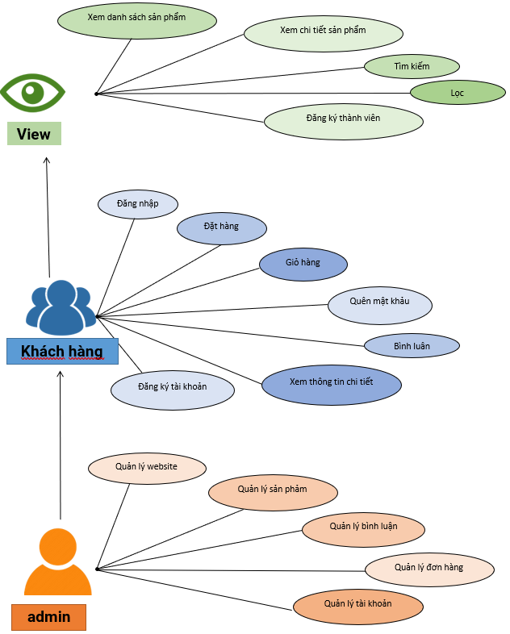

## Đặc tả yêu cầu hệ thống (SRS)

* Cấu trúc của trang web
* Hiển thị rõ ràng từng danh mục loại hang, hiển thị các mặt hàng được bán chạy nhất, có chức năng đăng nhập đăng xuất và hiển thị thông tin người dùng sau khi đăng nhập thành công.
* Nếu người đăng nhập sử dụng tài khoản quản trị thì lập tức đưa tới trang quản trị
* Sản phẩm
* Hiển thị liệt kê, phân loại các mặt hàng theo loại được chọn bởi khách hàng .
* Thông tin mỗi mặt hàng gồm tên, ảnh và đơn giá. Khi nguời dùng click vào sẽ hiển thị chi tiết của sản phẩm
* Tìm hàng theo tên
* Hiển thị liệt kê các mặt hàng theo đúng tên hàng hoặc loại hàng mà khách hàng tìm kiếm
* Nếu nhập đúng tên sẽ hiển thị ra chi tiết sản phẩm và hiển thị các loại hàng liên quan nếu khách hàng nhập sai từ khóa
* Xem thông tin chi tiết
* Hiển thị thông tin chi tiết của sản phẩm được chọn bởi khách hàng.
* Gửi bình luận
* Gửi bình luận về mặt hàng đã xem,chức năng này chỉ được thực hiện sau khi khách hàng đã đăng nhập. Các bình luận về mặt hàng cũng đc liệt kê ra để khách hàng có thể xem.
* Quản lý tài khoản
* Đăng kí: Đăng kí thành viên mới có vai trò là khách hàng , tức là không được phép sử dụng các chức năng trong phần quàn trị.
* Đăng nhập: Để có thể thực hiện chức năng gửi bình luận. đổi mật khẩu, cập nhật mật khẩu, cập nhật thông tin tài khoản
* Đăng xuất: Để trở thành người dùng nặc danh không thể thực hiện chức năng gửi bình luận. đổi mật khẩu, cập nhật mật khẩu, cập nhật thông tin tài khoản
* Quên mật khẩu: Tìm lại mật khẩu dựa vào tên đăng nhập và email. Sau khi xác minh đúng sẽ gửi mật khẩu qua email đã đăng kí trước đó để đảm bảo độ bảo mật.
* Cập nhật thông tin tài khoản :Cập nhật lại thông tin tài khoản (Không thể update tên đăng nhập ).

### Quản lý khách hàng

* **Mô tả chức năng:**

Chức năng quản lý khách hàng (tài khoản) được sử dụng để quản lý thông tin khách hàng và người quản trị. Yêu cầu của chức năng này là liệt kê danh sách khách hàng, xem thông tin chi tiết của mỗi khách hàng, thêm khách hàng mới, cập nhật thông tin hoặc xóa khách hàng đã tồn tài.

* **Dữ liệu liên quan:**

Thông tin của mỗi tài khoản gồm: tên tài khoản, mật khẩu đăng nhập, vai trò của nhân viên (gồm quản trị-1 và khách hang-0).

* **Đối tượng sử dụng:**

Sau khi đăng nhập thì khách hàng mới có khả năng bình luận.

Người quản trị có mọi chức năng quản trị website.

### Quản lý danh mục

* **Mô tả chức năng:**

Chức năng quản lý danh mục được sử dụng để quản lý danh mục sản phẩm. Yêu cầu của chức năng này là liệt kê danh sách danh mục, xem thông tin về danh mục, thêm danh mục mới, cập nhật thông tin danh mục (Nếu cần) hoặc xóa danh mục đã tồn tài.

* **Dữ liệu liên quan:**

Thông tin của mỗi tài khoản gồm: tên danh mục

### Quản lý hàng hóa

* **Mô tả chức năng:**

Chức năng quản lý hang hóa được sử dụng để quản lý hàng hóa trong danh mục. Yêu cầu của chức năng này là liệt kê danh sách hang hóa, xem thông tin chi tiết về hàng hóa, thêm hang hóa mới, cập nhật thông tin hoặc xóa hang hóa đã tồn tài.

* **Dữ liệu liên quan:**

Thông tin của mỗi tài khoản gồm: tên hàng hóa, giá cả, hình ảnh, mô tả...

### Quản lý tài khoản

Thực hiện chức năng đăng ký, đăng nhập, đăng xuất, cập nhập thông tin người dùng hay quên mật khẩu.

### Quản lý tổng hợp – thống kê

+ Tổng hợp các bình luận

+ Tổng hợp từng loại hàng hóa, danh mục, thông tin sản phẩm theo 1 cấu trúc nhất định.

|  |  |  |  |
| --- | --- | --- | --- |
| Tên hàng hóa | Số bình luận | Ngày mới nhất | Ngày cũ nhất |
| Canon eos 70d | 4 | 19/10/2023 | 03/10/2023 |
| Canon eos 500d | 1 | 05/10/2023 | 05/10/2023 |
| Nikon d4s | 2 | 09/10/2023 | 08/10/2023 |
| Pentax k-1 | 2 | 16/10/2023 | 01/10/2023 |
| Canon eos-1d x | 1 | 01/10/2023 | 01/10/2023 |

**>>**Tổng hợp – Thống kê hàng hóa

Tổng hợp thông tin hàng hóa từng loại hàng . Thông tin tổng hợp cần được trình bày có cấu trúc sau

|  |  |  |  |  |
| --- | --- | --- | --- | --- |
| Loại hàng | Số hàng hóa | Giá trung bình | Giá thấp nhất | Giá cao nhất |
| Máy ảnh Canon | 4 | 16.000.000đ | 11.000.000đ | 25.000.000đ |
| Máy ảnh Nikon | 3 | 35.333.333đ | 32.000.000đ | 40.000.000đ |
| Máy ảnh Pentax | 1 | 16.000.000đ | 16.000.000đ | 16.000.000đ |

### Đăng nhập

Đăng nhập với tài khoản được đăng ký ở trên website

Để có thể thực hiện các chức năng như: Gửi bình luận, thay đổi thông tin người dùng, đổi mật khẩu, mua hàng và chat với admin….

## Sơ đồ triển khai và yêu cầu hệ thống

### Sơ đồ triển khai

*Website giới thiệu của Raw Camera sau khi hoàn thành sẽ được triển khai theo mô hình như sau.*

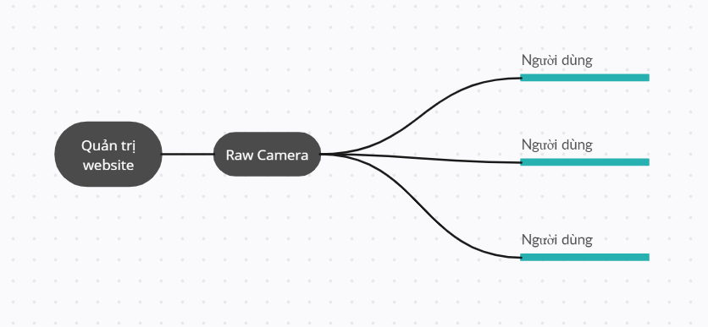

* *Thuê host có hỗ trợ php mà mysql và triển khai website Raw Camera lên đó*
* *Nhân viên quản trị vào website để quản lý*
* *Người tiêu dùng sử dụng trình duyệt để truy cập trang web, tìm kiếm và gửi bình luận về hàng hóa*

### Yêu cầu hệ thống

Yêu cầu hệ thống:

* Cấu trúc giao diện của ngươi dùng:

+ Chức năng danh mục hàng hóa để khách hàng dễ tìm kiếm theo từng loại

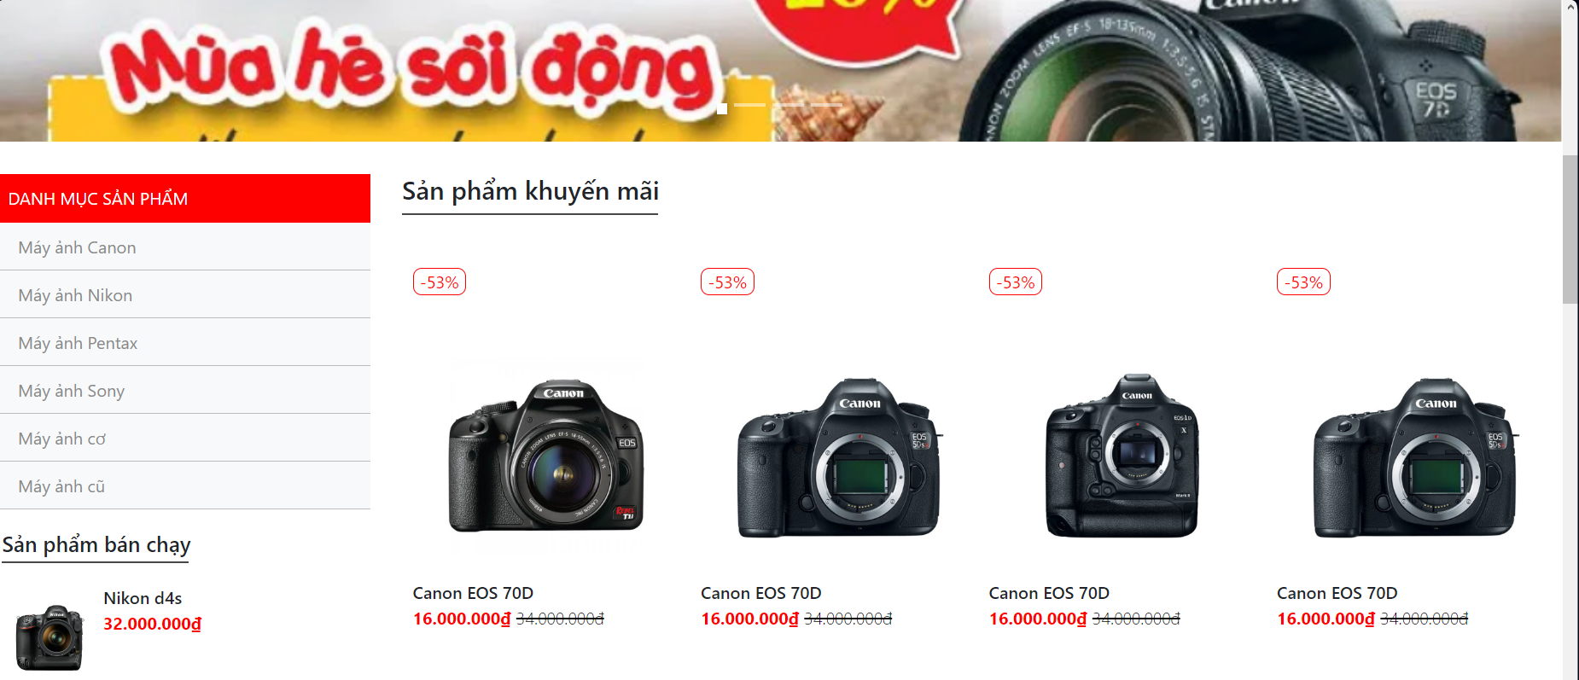

+ Hiển thị danh sách mặt hàng được bán chạy nhất

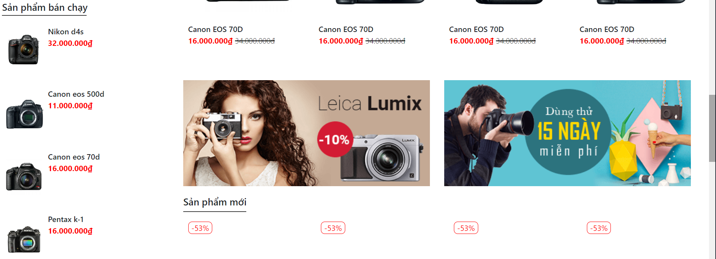

+ Đăng nhập/ thông tin người dùng sau khi đã đăng nhập

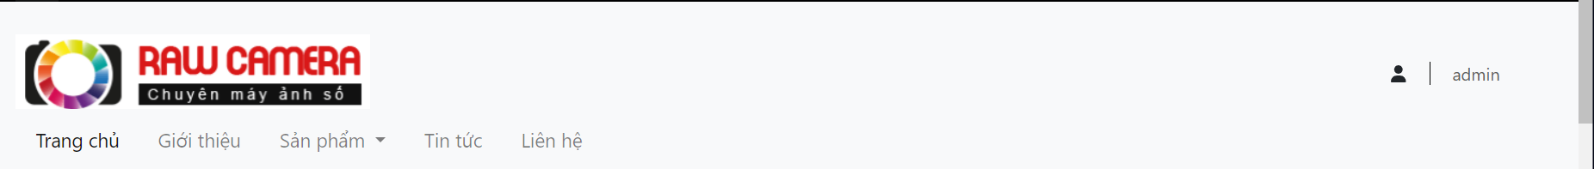

* Trang chính của website

Trưng bày các mặt hàng được nhân viên quản trị chỉ định. Các mặt hàng được trưng bày theo cách dễ nhìn.

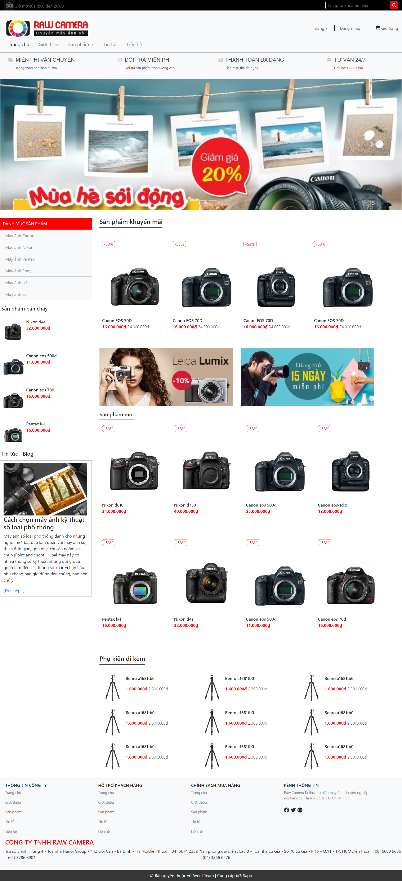

* Trưng bày hàng hóa

Khi người dùng tìm kiến sẽ hiện ra theo từ khóa. Mỗi mặt hàng cần có hình ảnh, tên, đơn giá và giảm giá nếu có. Khi người dùng nhấp vào sẽ chuyển đến trang hiển thị chi tiết sản phẩm

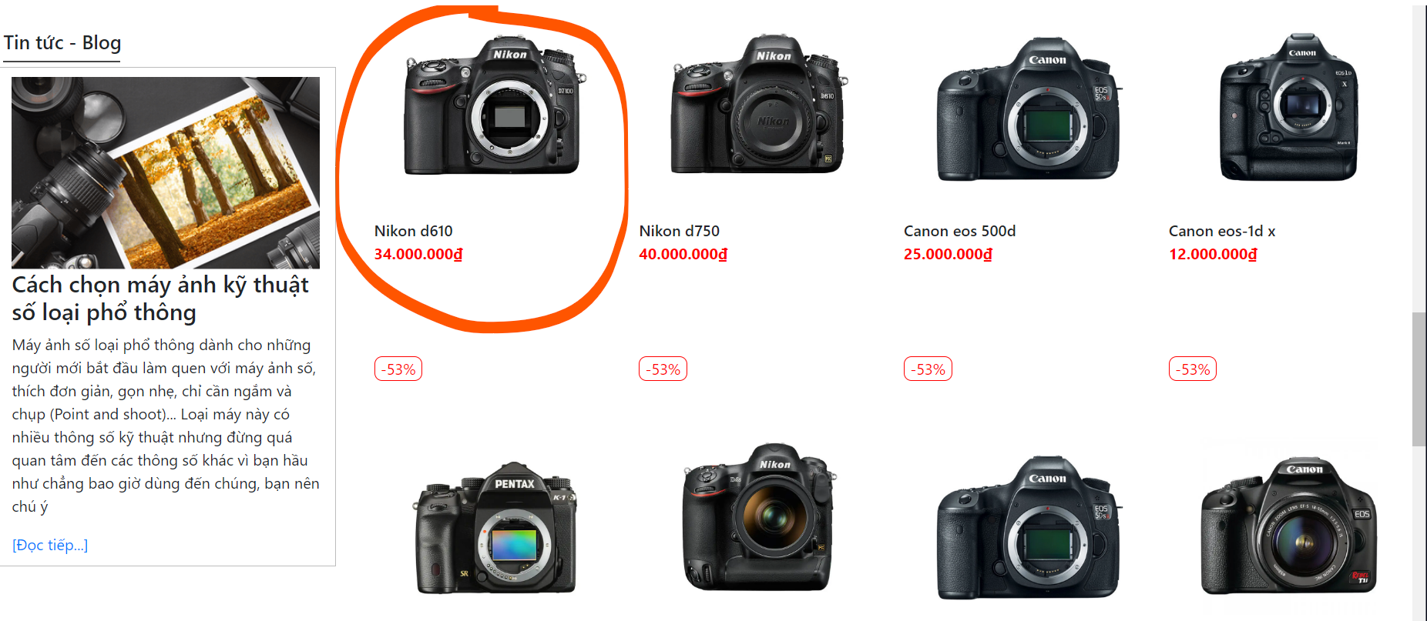

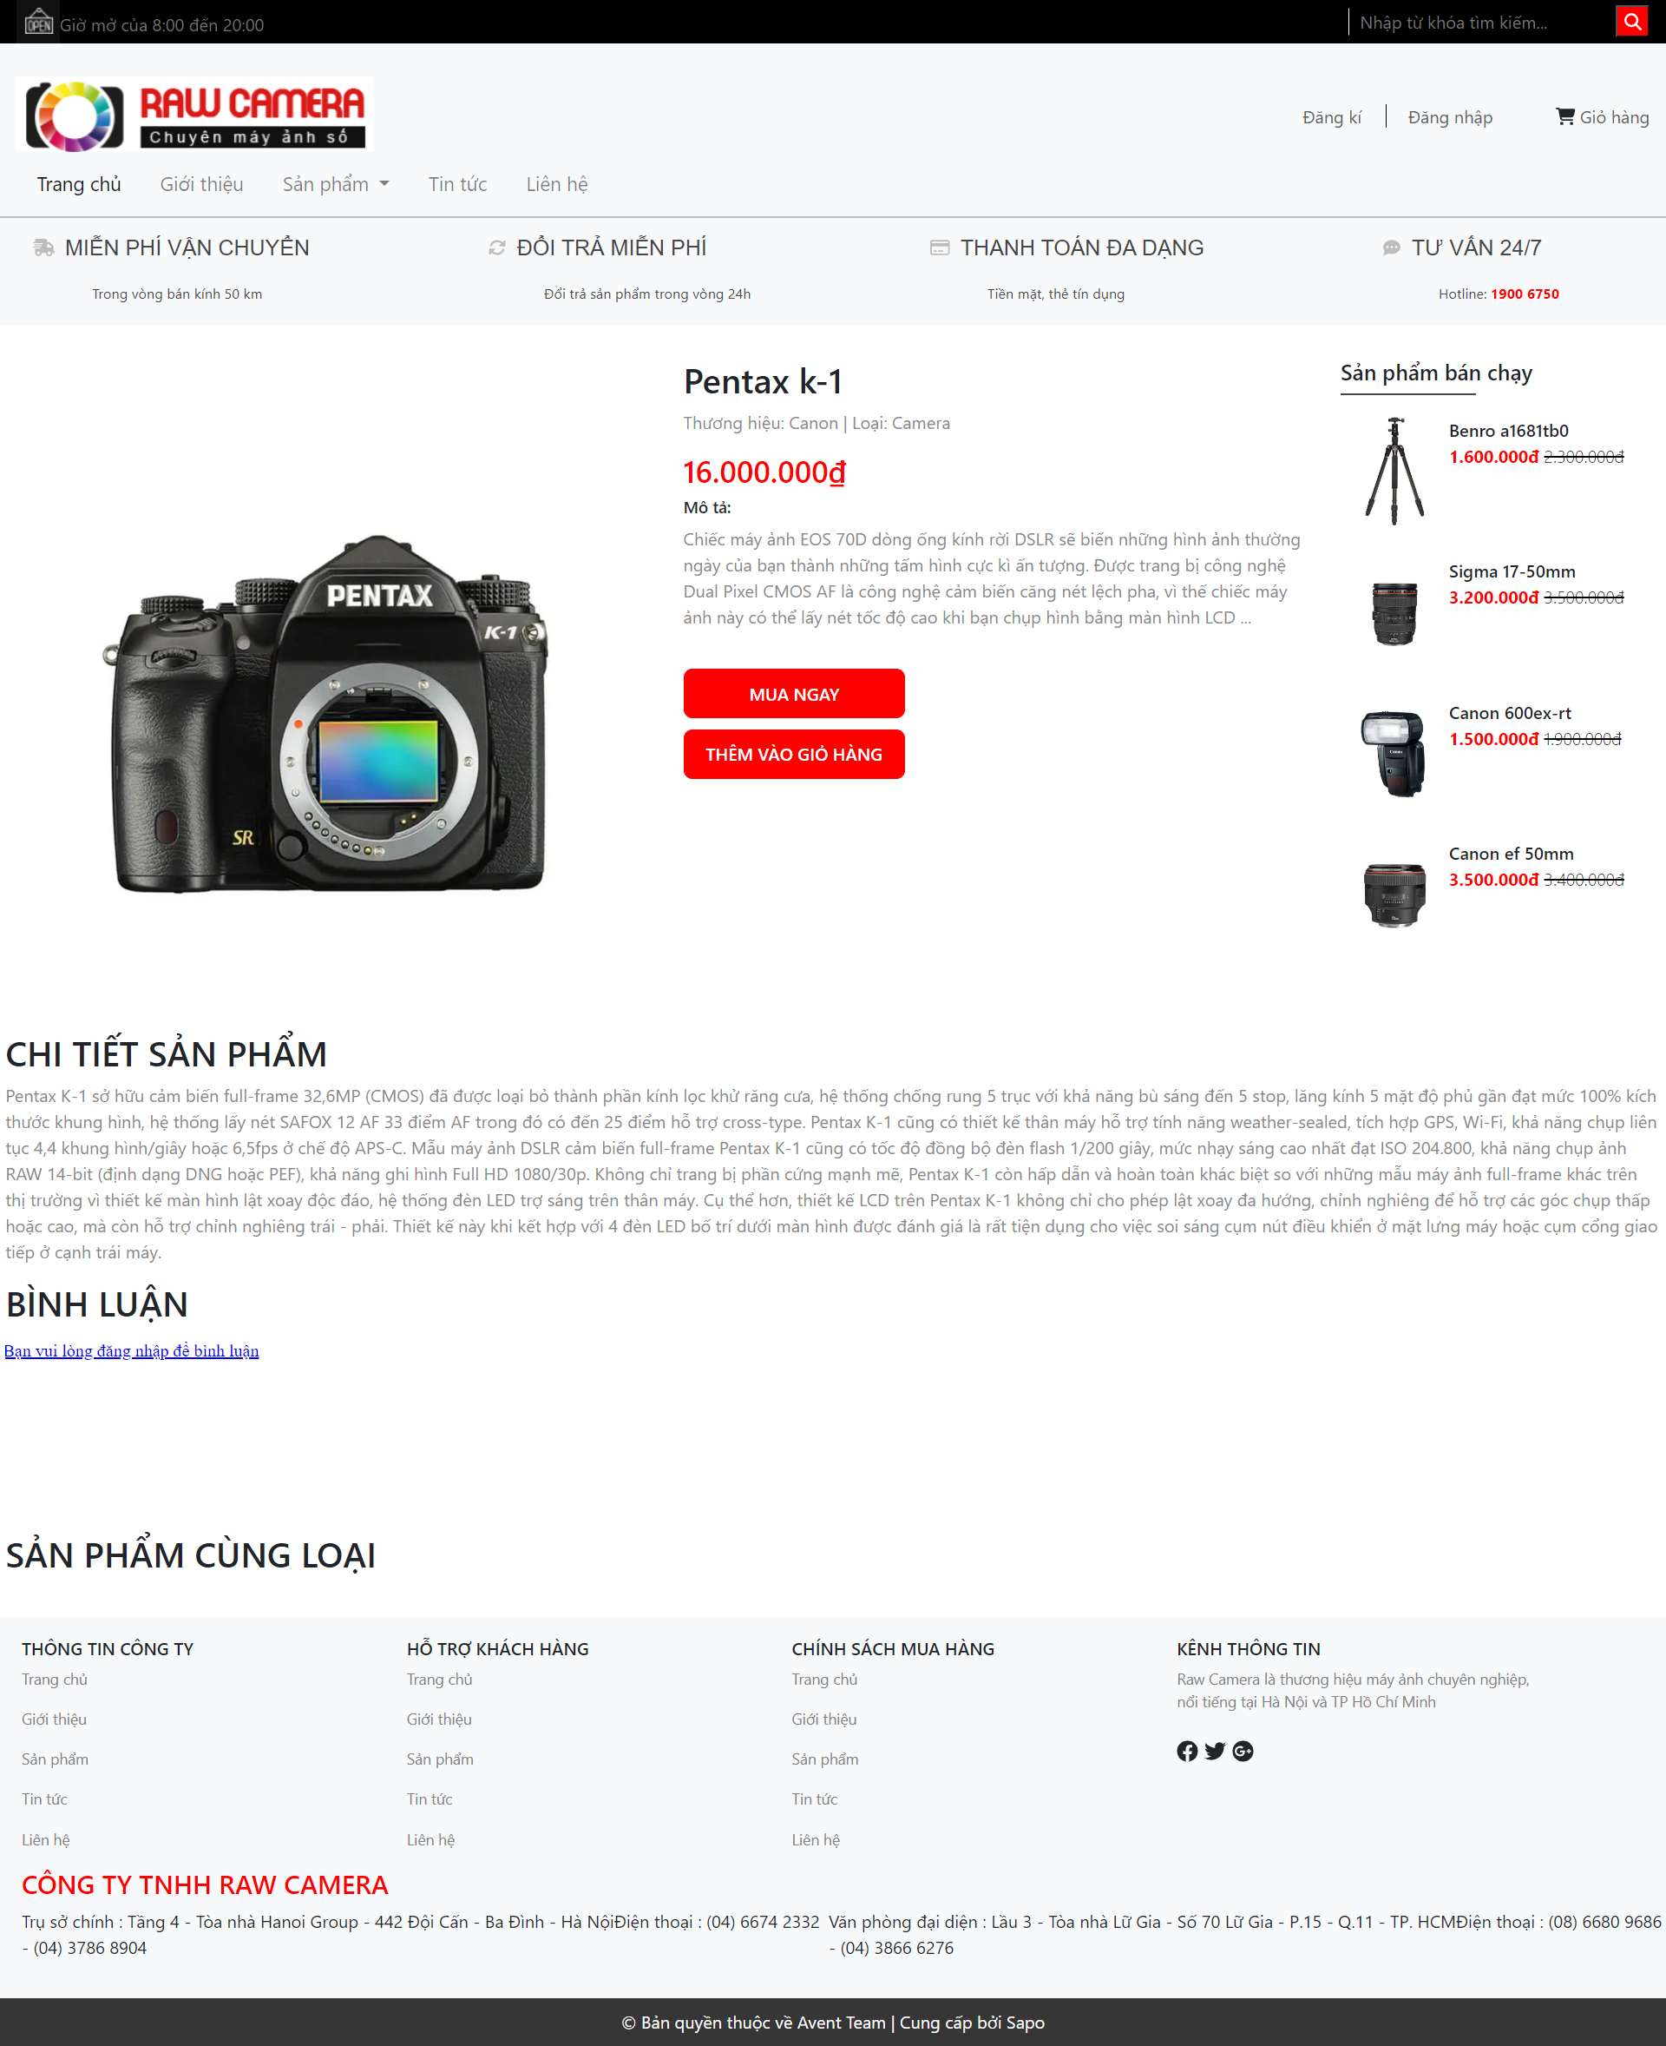

* Yêu cầu cơ bản của website:

+ Thông tin chi tiết mặt hàng được chọn

+ Danh sách các mặt hàng cùng loại với sản phẩm được chọn

+ Cho phép khách hàng bình luận về sản phẩm

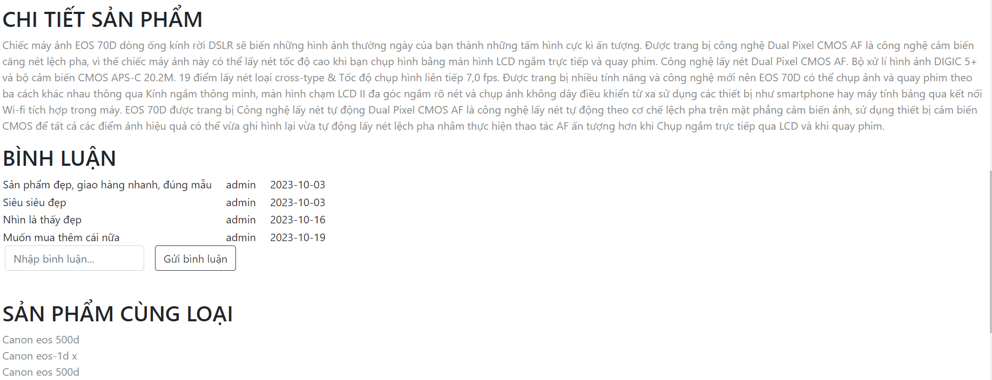

* Các trang quản lý tài khoản phải có:

+ Đăng nhập

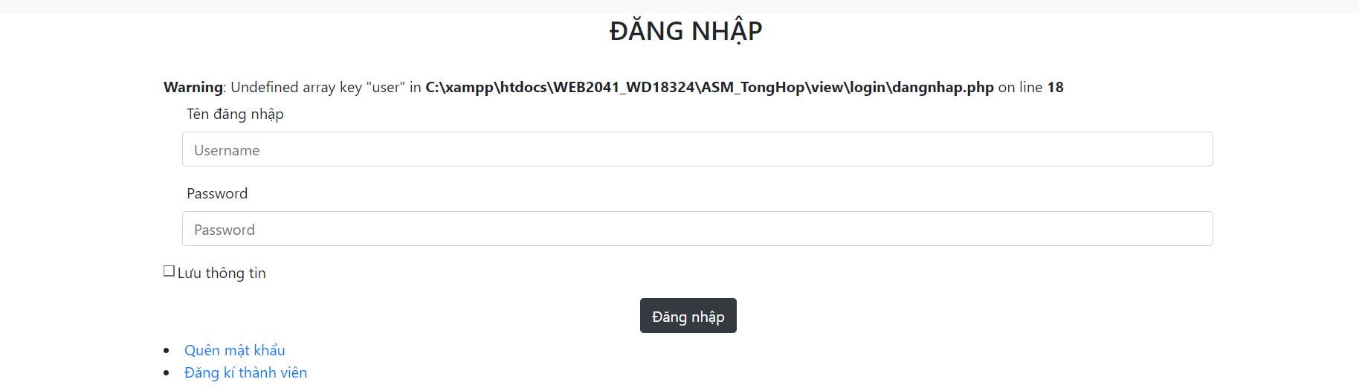

+ Đăng ký

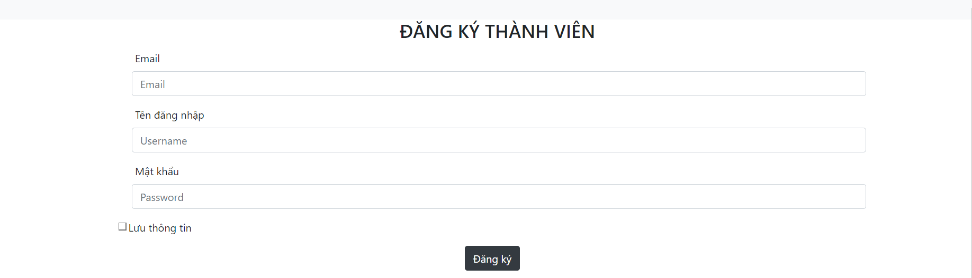

+ Quên mật khẩu

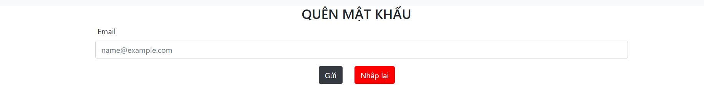

+ Cập nhập thông tin tài khoản

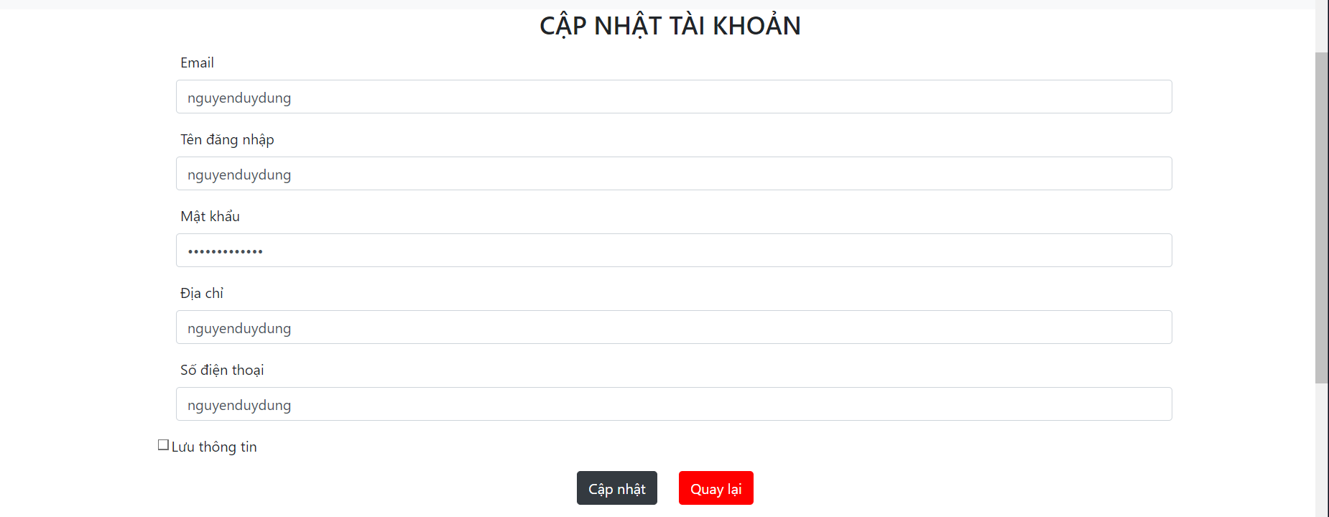

* Website bán hàng dành cho người quản trị:
* Các trang quản lý

+ Quản lý loại hang

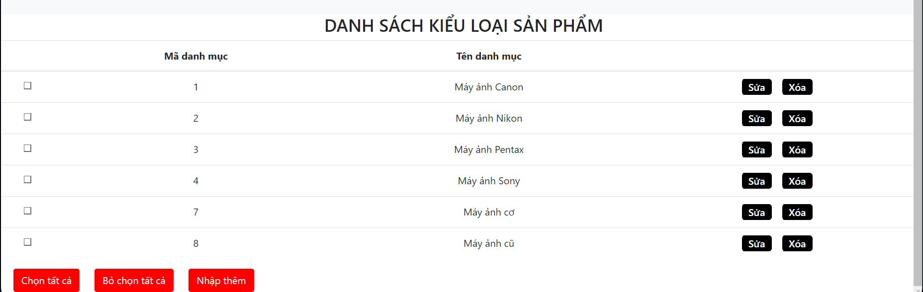

+ Quản lý bán hàng

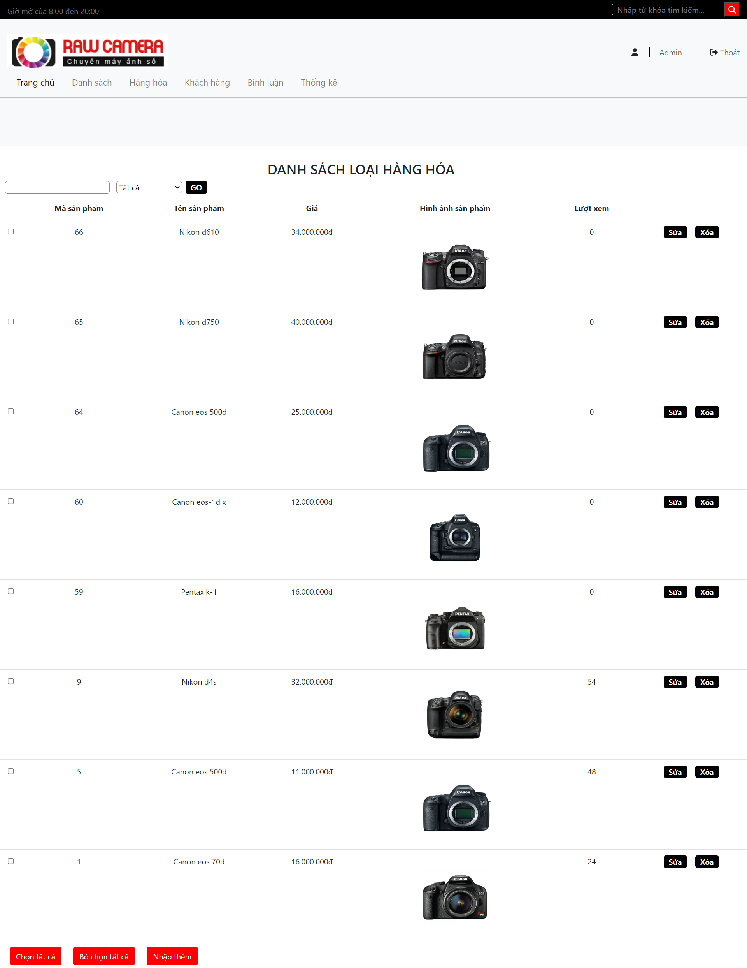

+ Quản lý khách hang

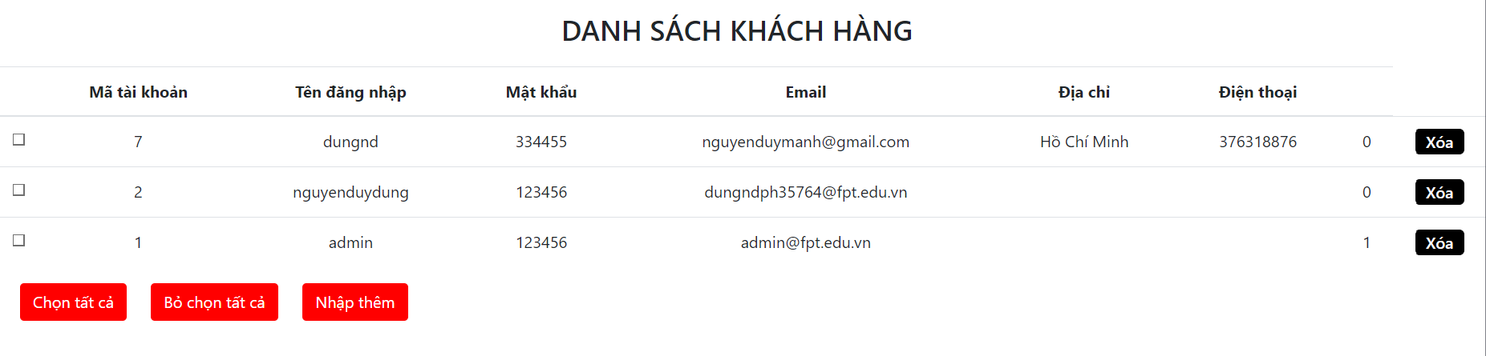

+ Quản lý về bình luận về hàng hóa

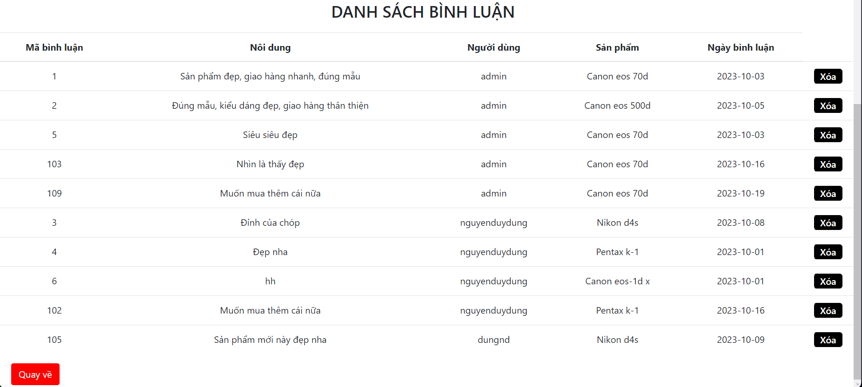

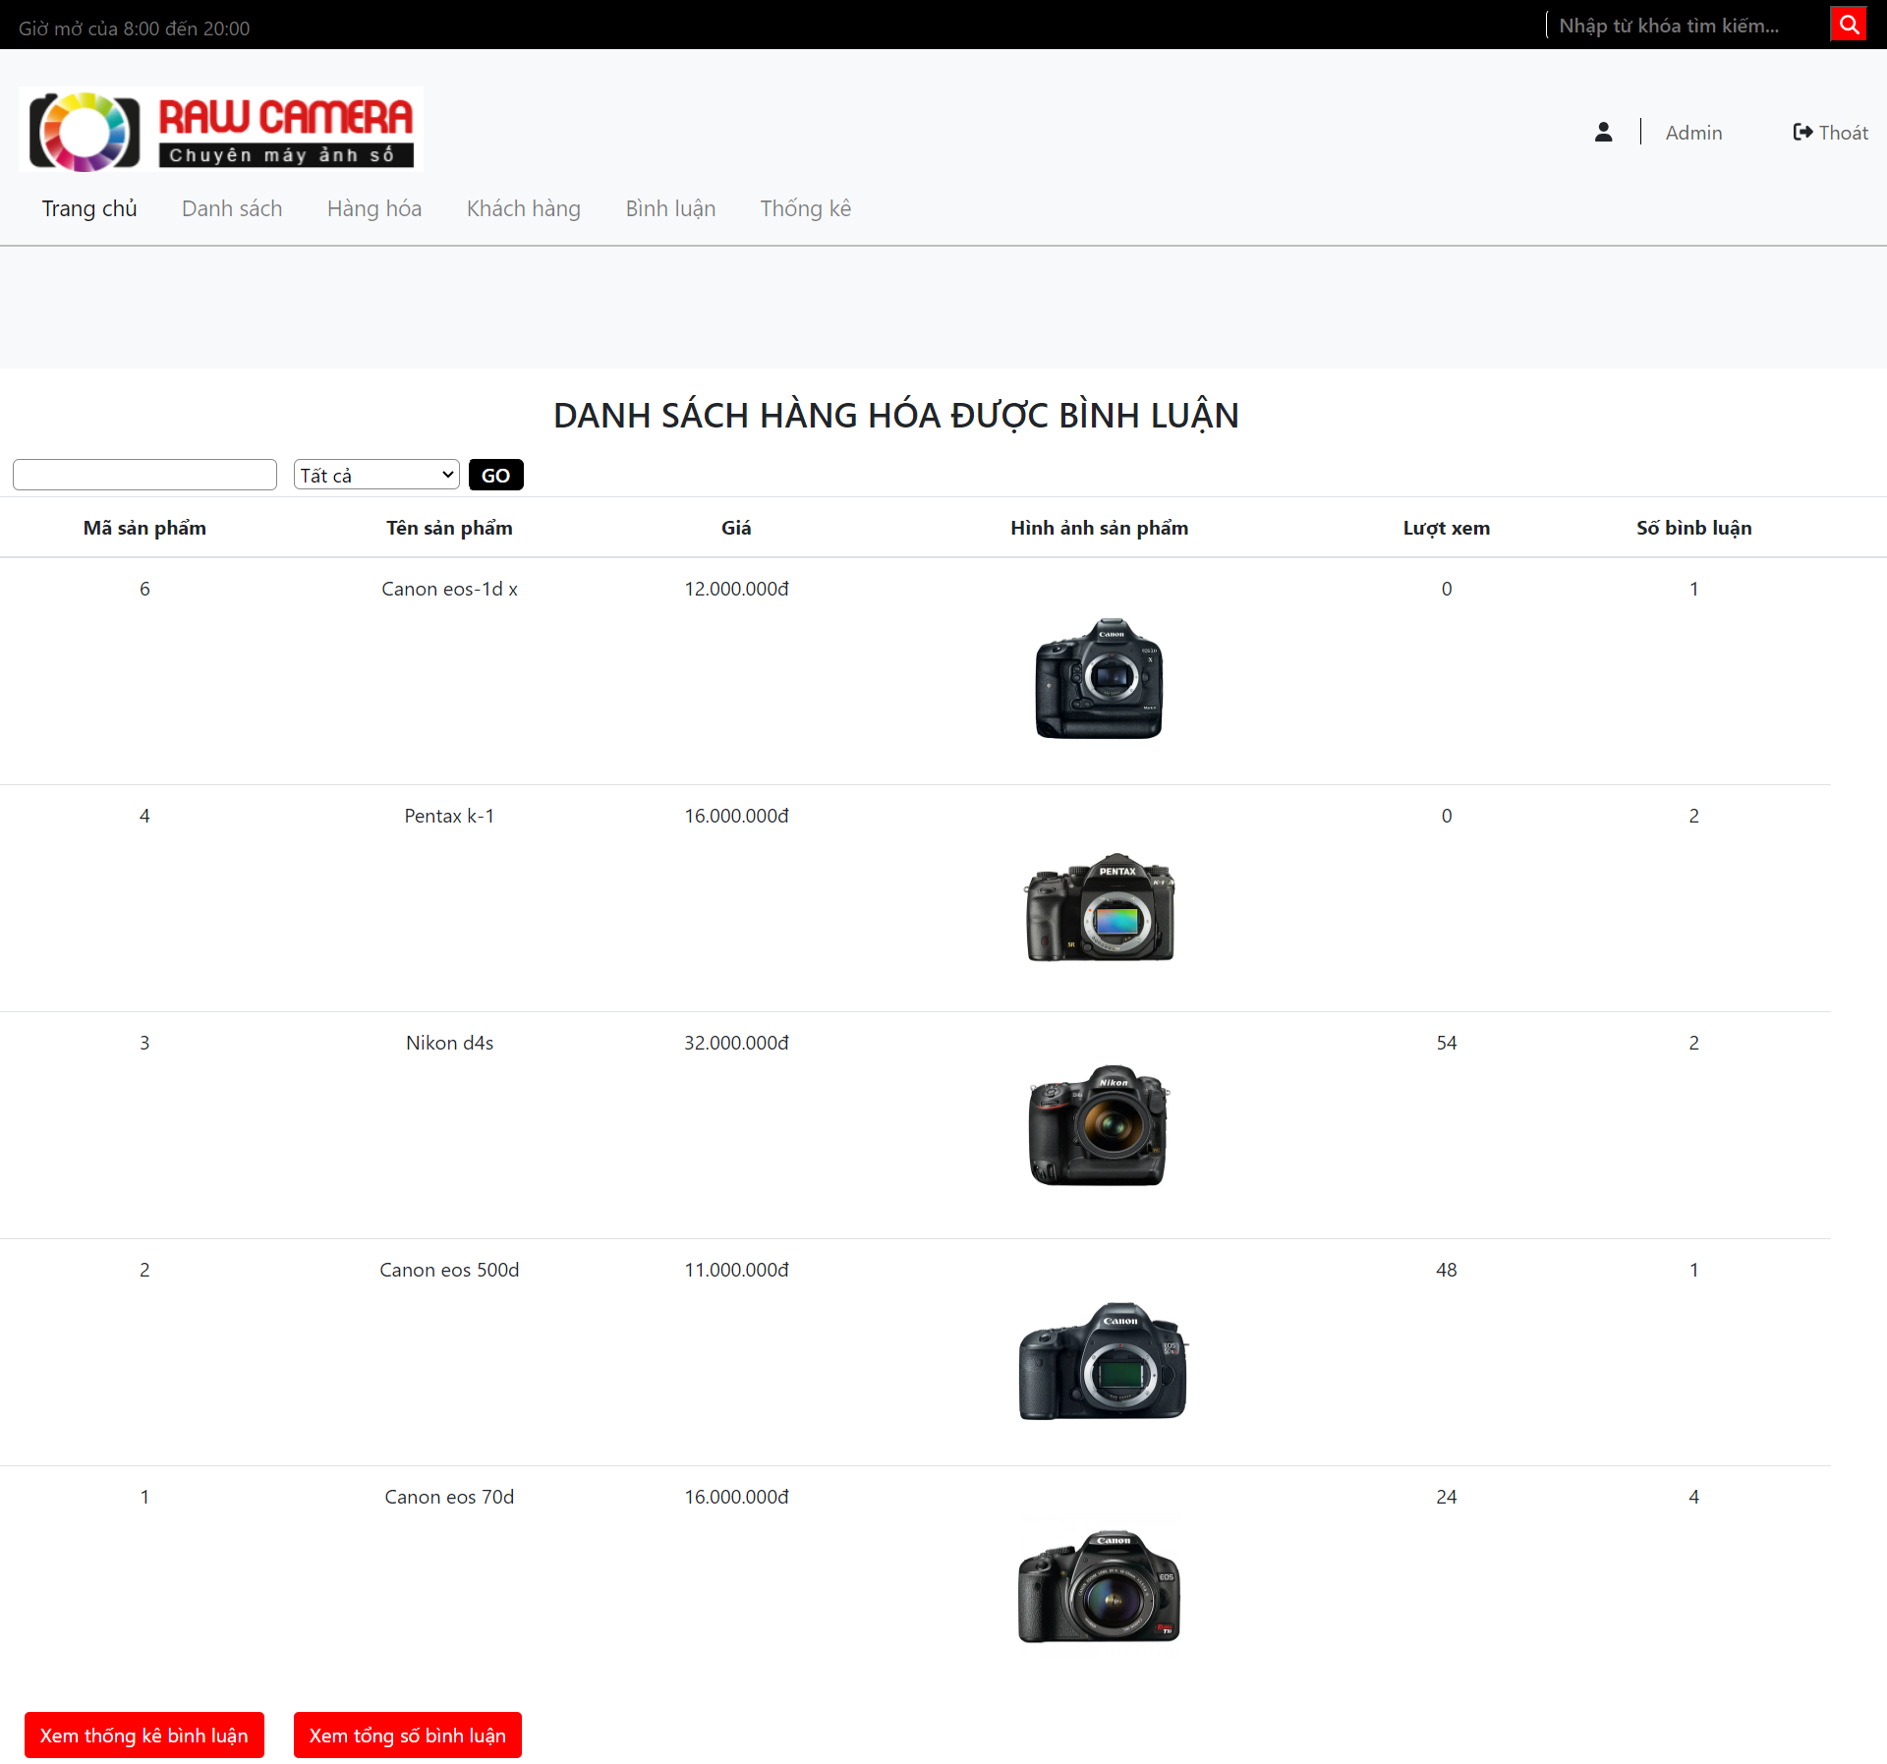

* Tổng hợp thống kê:

+ Thống kê hàng hóa theo loại, cho phép hiển thị dưới dạng biểu đồ

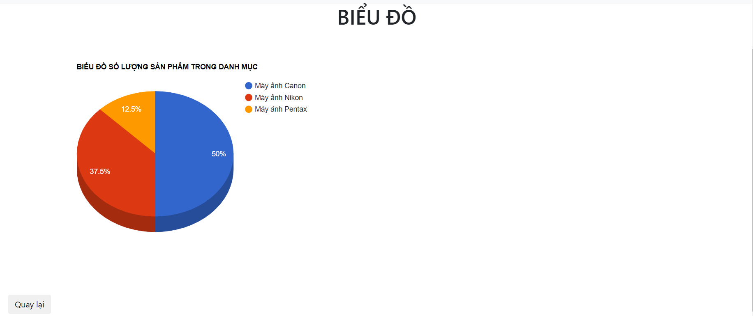

+ Thống kê bình luận hàng hóa

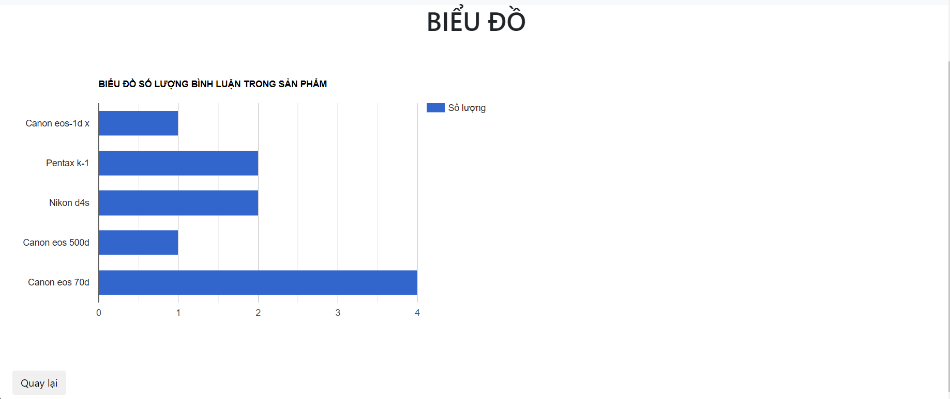

* Yêu cầu về bảo mật:

+ Tất cả form nhập phải được kiêm soát dữ liệu 1 cách hợp lý

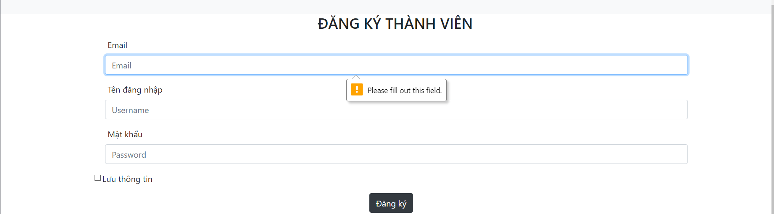

+ Khách hàng chưa đăng nhập không được phép gửi bình luận cũng như đổi mật khẩu hay cập nhập tài khoản

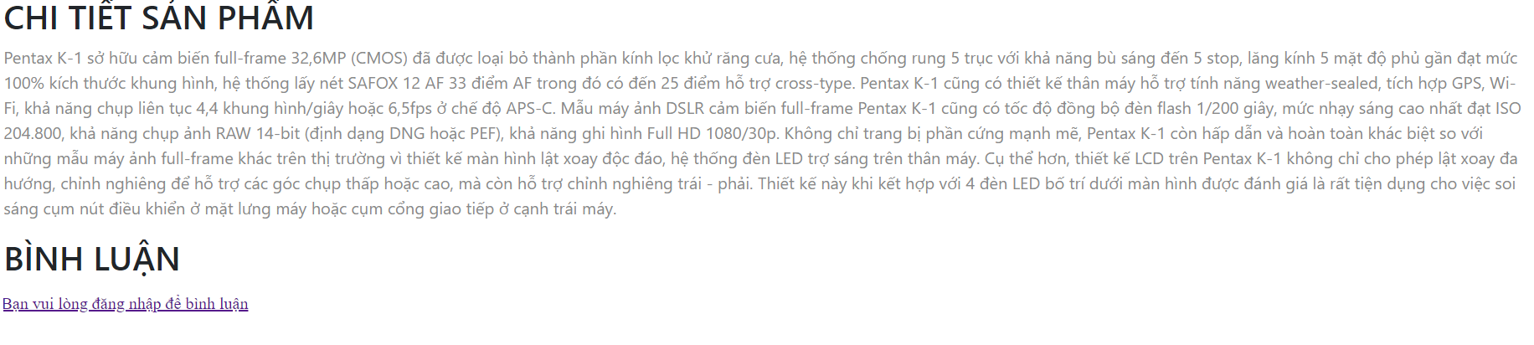

+ Chỉ có nhân viên quản trị mới được thực hiện các chức năng quản trị (Chỉ tài khoản Admin mới có quyền đăng nhập vào trang quản trị)

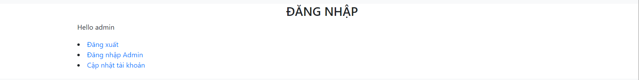

* Yêu cầu về công nghệ:

+ Website phải được xây dựng với PHP và MySQL

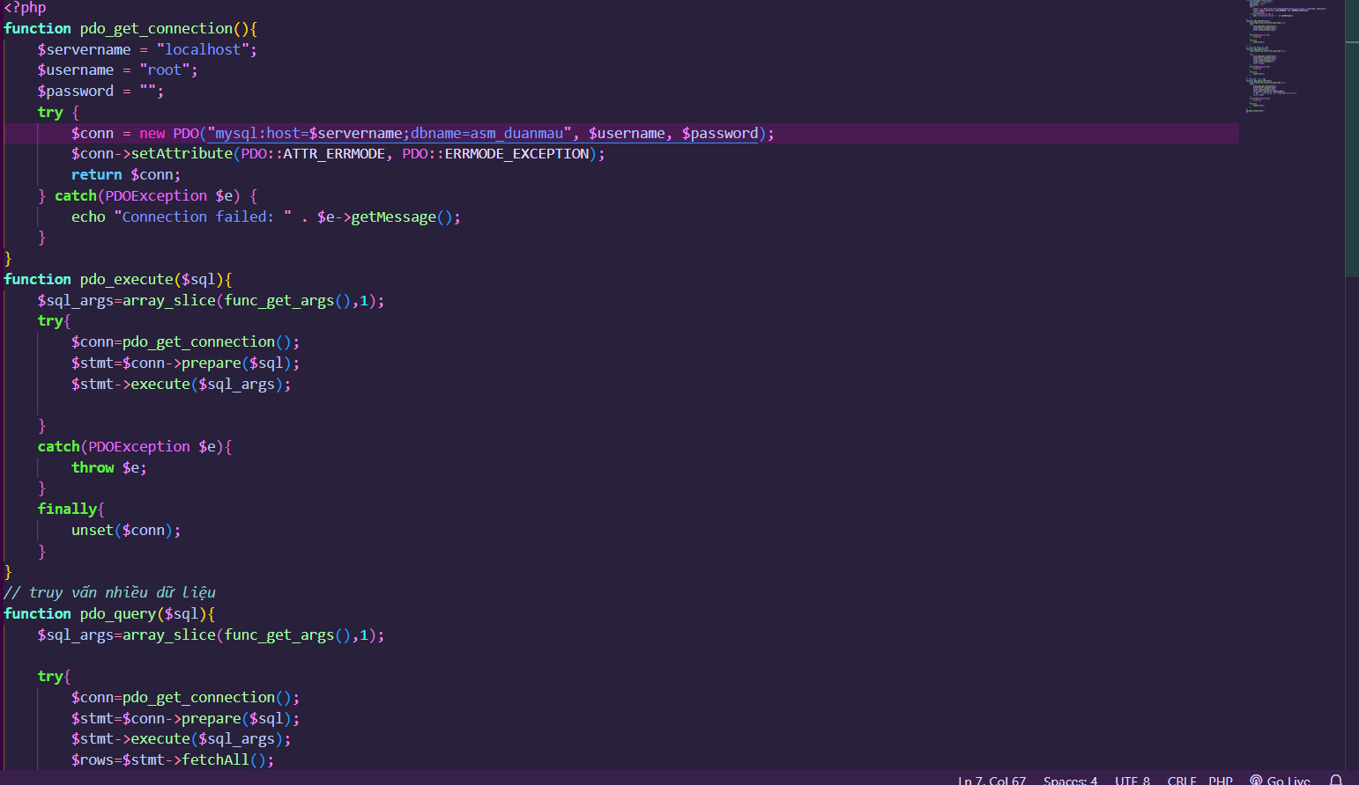

# Thiết kế ứng dụng

* *Dựa vào tài liệu đã phân tích ở mục 2 để phác thảo:*
  + *Mô hình công nghệ*
  + *Giao diện*
  + *Thực thể*

## Mô hình công nghệ ứng dụng

* *Phác thảo mô hình công nghệ ứng dụng của hệ thống phần mềm. Giải thích rõ các thành phần trong mô hình*

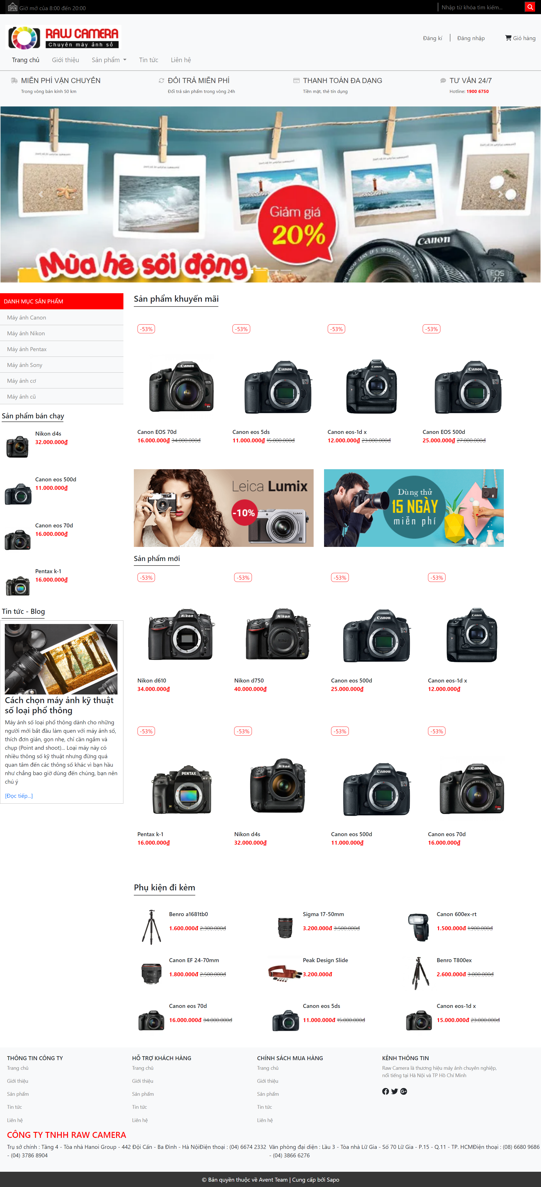

* Trang chủ: điều hướng chính
* Danh mục sản phẩm: chọn sản phẩm theo danh mục
* Sản phẩm và sản phẩm bán chạy: có thể thấy được giá cả và hình ảnh minh họa của sản phẩm
* Đăng kí, đăng nhập: giúp người dùng đăng kí tài khoản và dùng để đăng nhập vào để có thể bình luận về sản phẩm

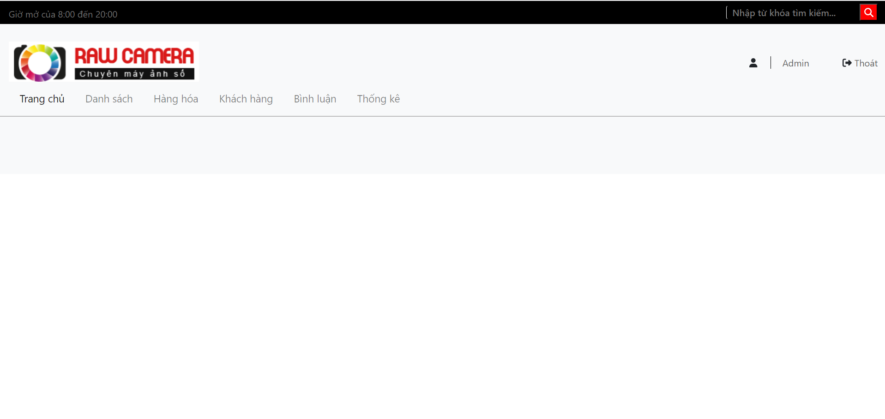

* Các trang quản lý
* Danh sách: danh mục sản phẩm
* Hàng hóa: tổng sản phẩm có trong website
* Khách hàng: kiểm soát tài khoản khách hàng
* Bình luận: Số bình luận về sản phẩm và tổng số bình luận
* Thống kê: thống kê sản phẩm theo dsnh mục

## Thực thể

* *Căn cứ vào SRS để thiết kế các thực thể. Cần phải hoàn thiện 2 phần theo yêu cầu sau đây.*

### Sơ đồ quan hệ thực thể (ERD)

* *Vẽ sơ đồ thể hiện mối quan hệ giữa các thực thể. Nên chia thành 2 mức (tổng quát và chi tiết) để dễ đọc, dễ hiểu.*

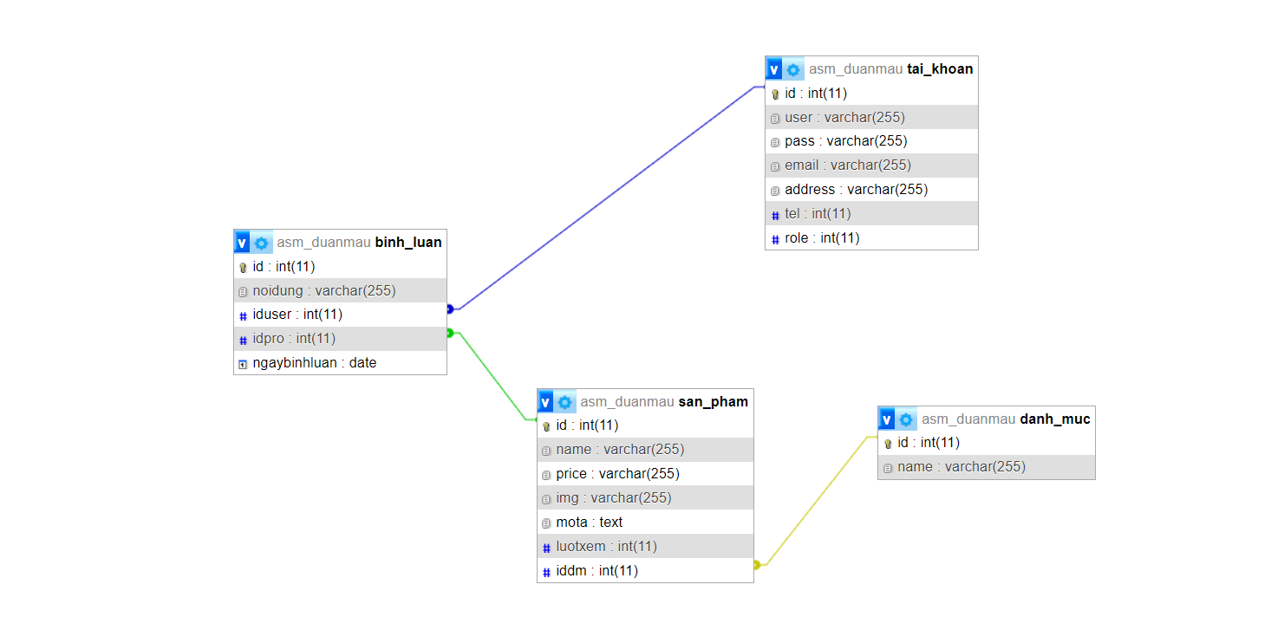

### Chi tiết thực thể

* *Thiết kế chi tiết thực thể có nghĩa là thiết kế các thuộc tính cần thiết cho mỗi thực thể (căn cứ vào phần dữ liệu liên quan của SRS).*

#### Thực thể bình luận

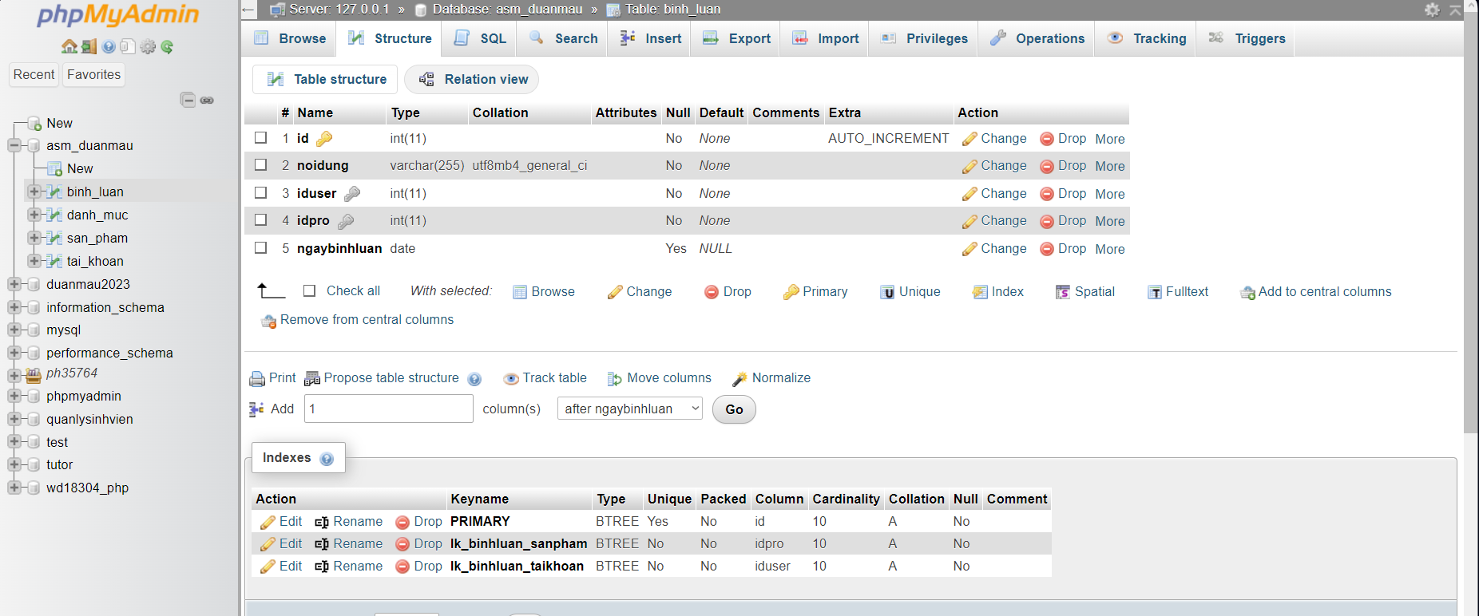

#### Thực thể loại hang

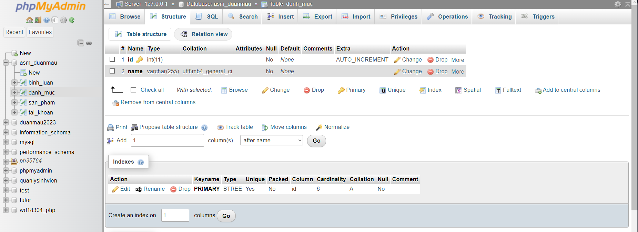

#### Thực thể hàng hóa

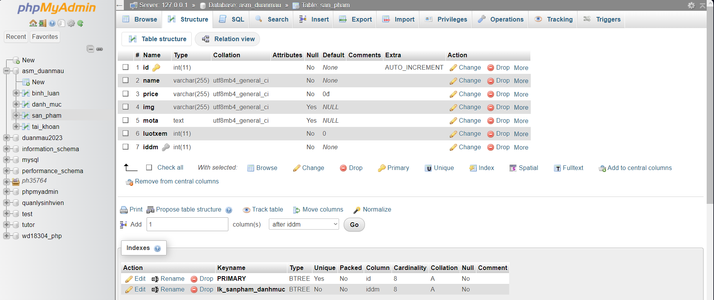

#### Thực thể khách hàng

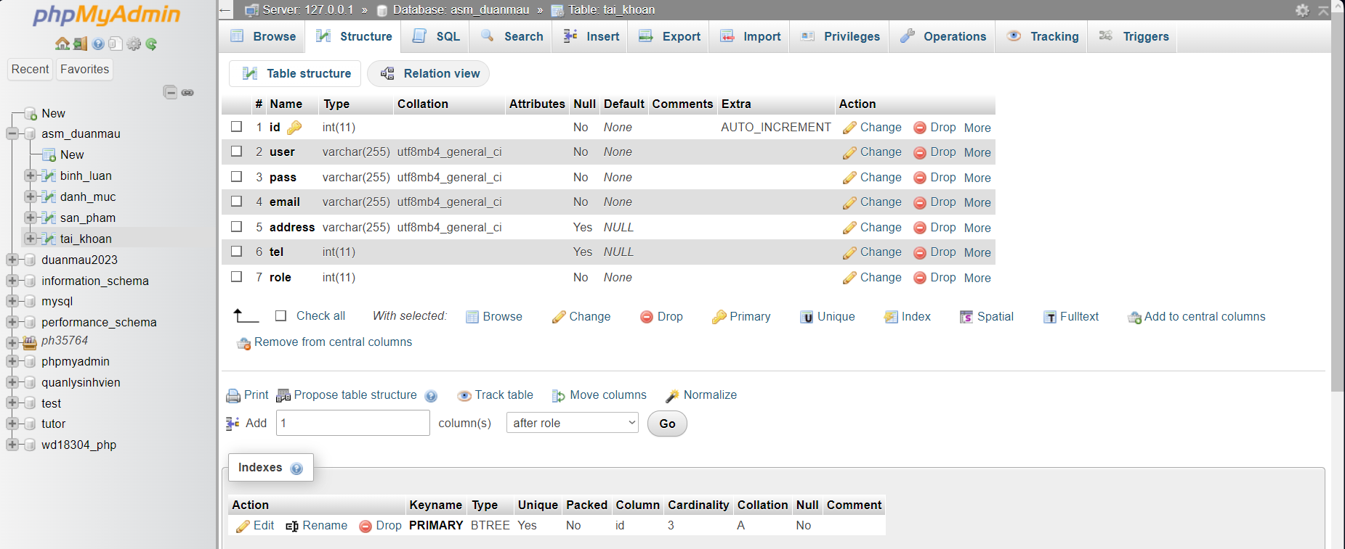

## Giao diện

* *Chú ý: phần này chỉ phác thảo giao diện chứ không phải xây dựng nên bạn có thể sử dụng bất ký công cụ gì thậm chí vẽ trên giấy rồi chụp hình đưa vào đây.*

**

### Sơ đồ tổ chức giao diện

* *Phác thảo sơ đồ liên kết giữa các giao diện chức năng trong ứng dụng*

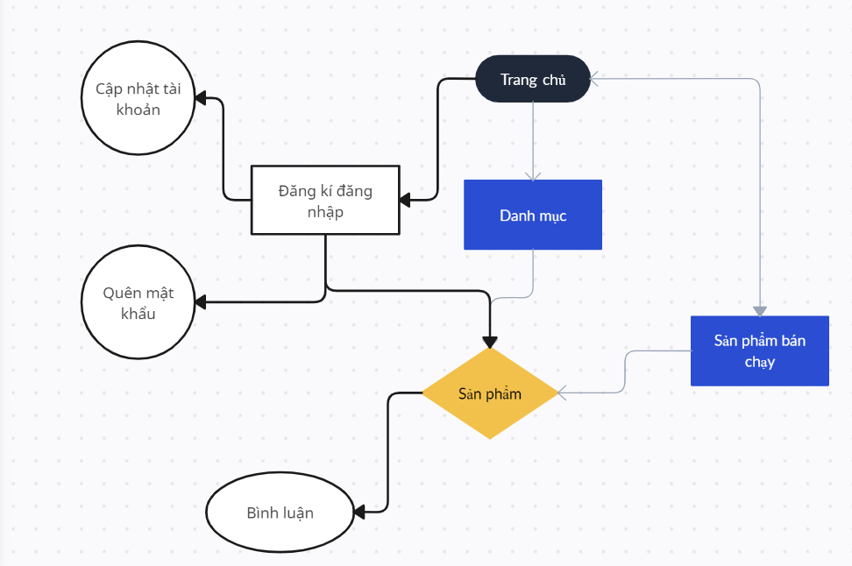

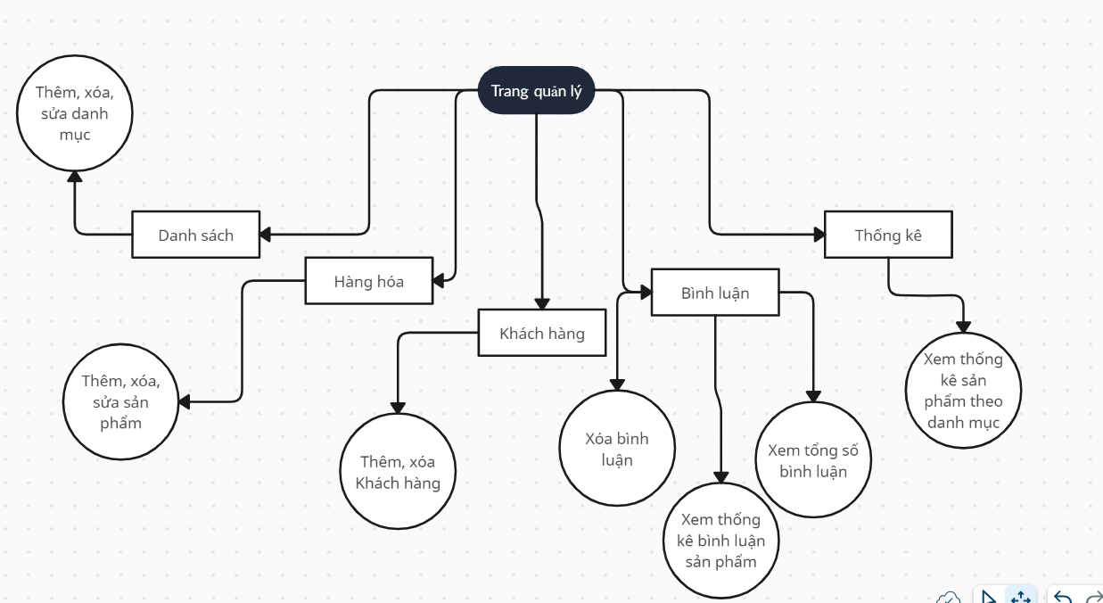

* *Mô tả sơ đồ*
* Trang chủ
* Từ trang chủ có thể xem các sản phẩm và click vào sản phẩm để xem chi tiết
* Danh mục đi đến các sản phẩm theo tên tìm kiếm để đi đến sản phẩm
* Đăng kí để đăng nhập rồi vào sản phẩm để có thể bình luận về sản phẩm
* Quên mật khẩu có thể lấy lại
* Cập nhật lại mật khẩu
* Trang quản trị
* Quản lý danh mục
* Quản lý hàng hóa
* Quản lý bình luận
* Quản lý khách hàng
* Xem thống kê về sản phẩm, bình luận

### Giao diện trang chính

* *Phác thảo giao diện cho cửa sổ chính và mô tả các hoạt động trên giao diện*

**Giao diện:**

**Mô tả hoạt động**

|  |  |  |  |
| --- | --- | --- | --- |
| **TT** | **Điều khiển** | **Sự kiện** | **Mô tả hoạt động** |
| 1 | Logo | Click | Trở về trang chính |
| 2 | Trang chủ | Click | Trở về trang chủ |
| 3 | Giới thiệu | Click | Hiển thị trang giới thiệu |
| 4 | Liên hệ | Click | Hiển thị trang liên hệ |
| 5 | Hỏi đáp | Click | Hiển thị trang hỏi đáp |
| 6 | Quên mật khẩu (Box tài khoản) | Click | Hiển thị trang quên mật khẩu |
| 7 | Đăng ký thành viên (Box tài khoản) | Click | Hiển thị trang đăng ký |
| 8 | Hệ thống liên kế danh mục | Click | Hiển thị hàng hóa thuộc danh mục tương ứng |

### Giao diện trang khách hàng

* *Phác thảo giao diện cho tất cả các cửa sổ chức năng và các cửa sổ hỗ trợ tổ chức*

#### Trang trưng bày hàng hóa

**Giao diện**

**

**Mô tả hoạt động**

|  |  |  |  |
| --- | --- | --- | --- |
| **TT** | **Điều khiển** | **Sự kiện** | **Mô tả hoạt động** |
| 1 | Đến sản phẩm | Click | Đi từ danh mục đến sản phẩm theo tên và vào chi tiết sản phẩm |
| 2 | Đi đến chi tiết sản phẩm | Click | Đi thẳng vào chi tiết sản phẩm |

#### Trang chi tiết hàng hóa

**Giao diện:**

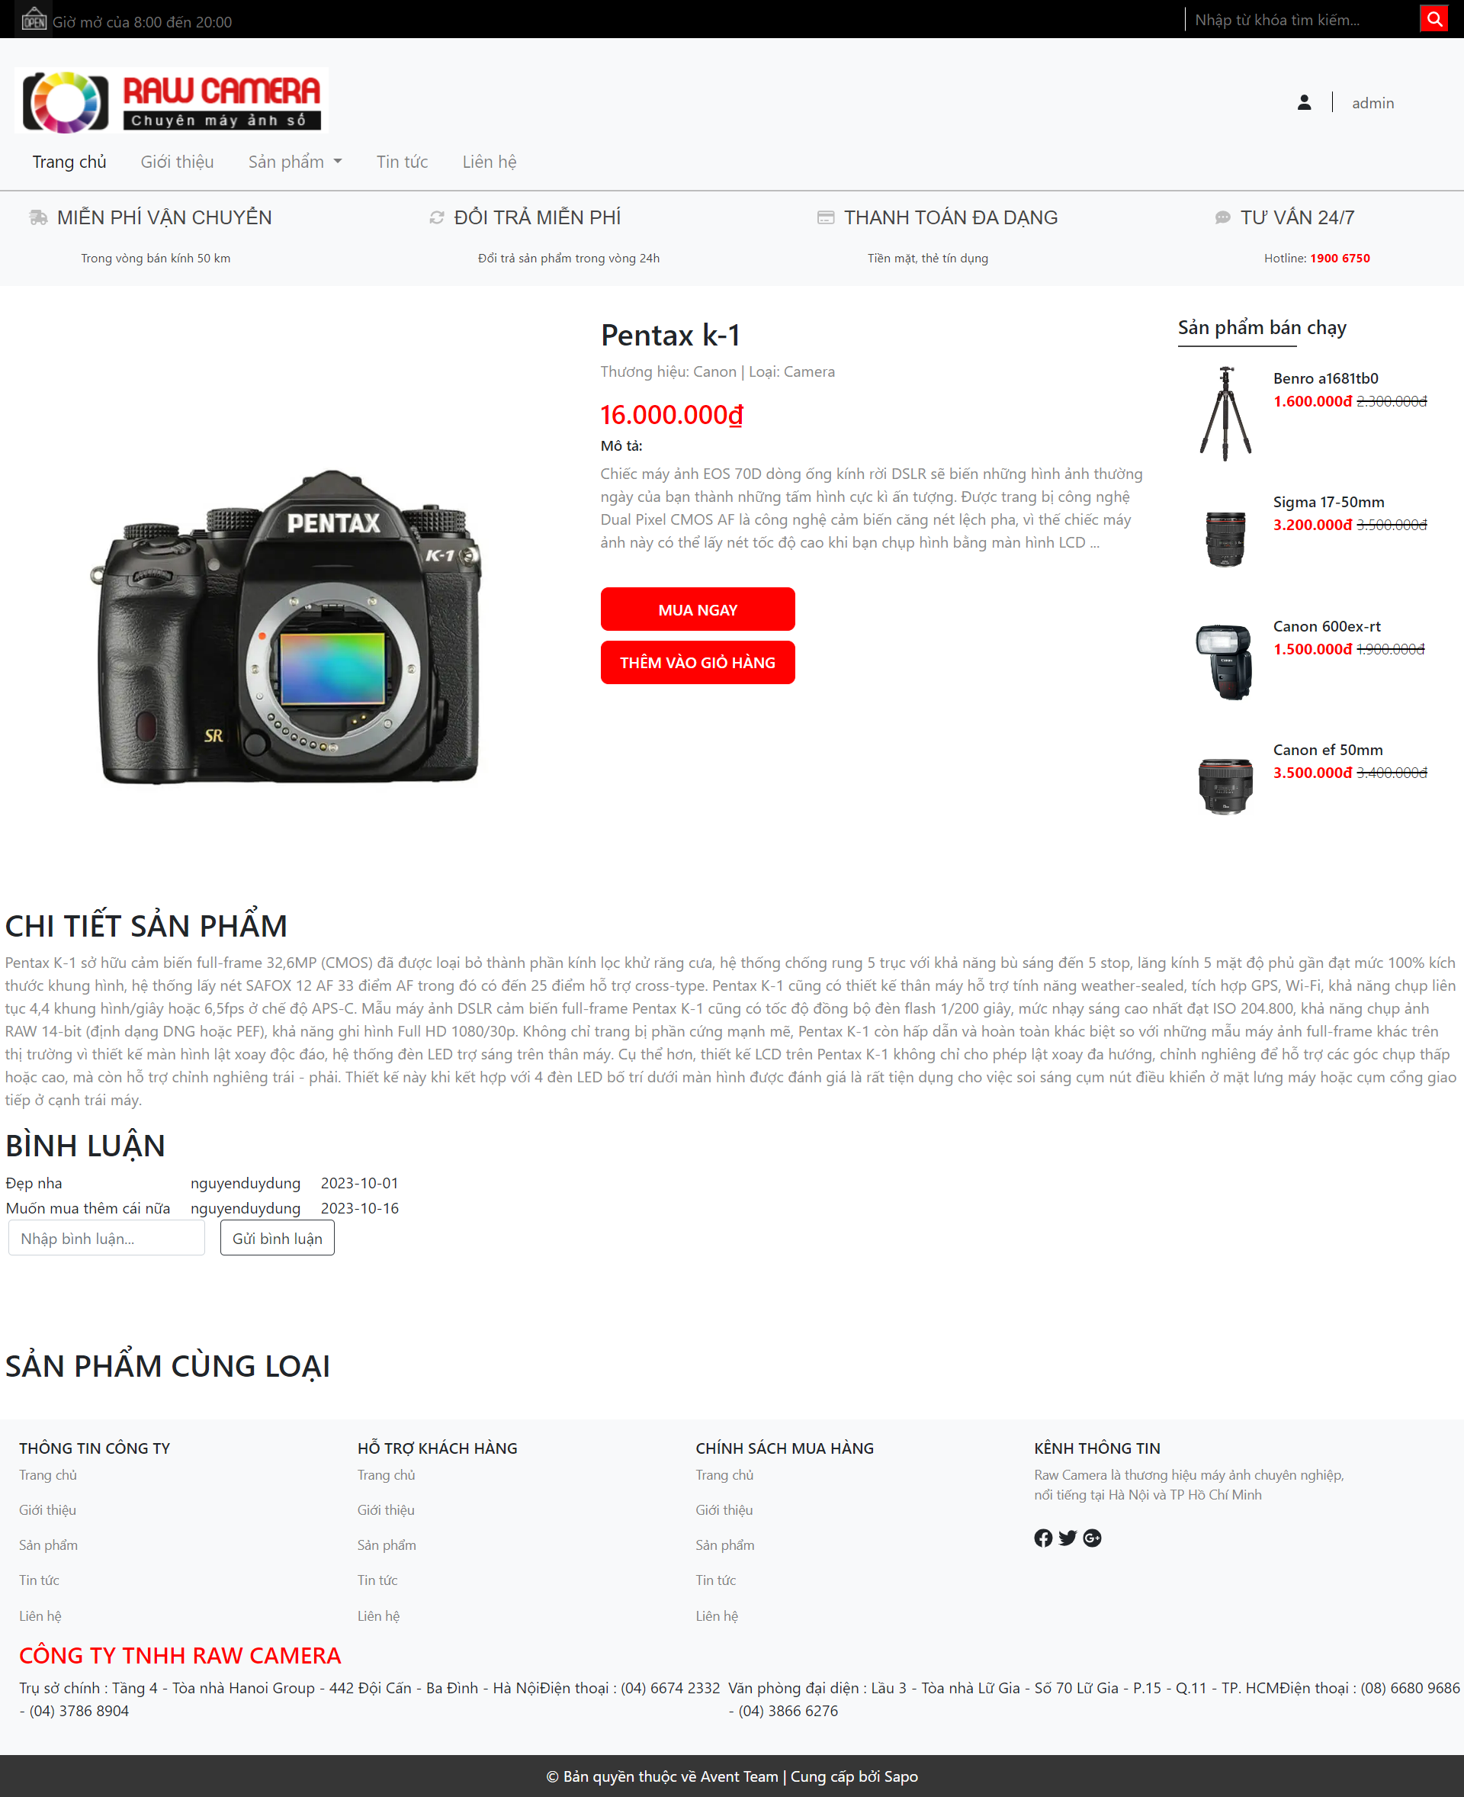

**Mô tả hoạt động:**

|  |  |  |  |
| --- | --- | --- | --- |
| **TT** | **Điều khiển** | **Sự kiện** | **Mô tả hoạt động** |
| 1 | bình luận | click | bình luận về sản phẩm |
| 2 | Sản phẩm cùng loại | click | có thể xem về sản phẩm cùng loại trên sản phẩm vừa click |

#### Trang đăng ký tài khoản

**Giao diện:**

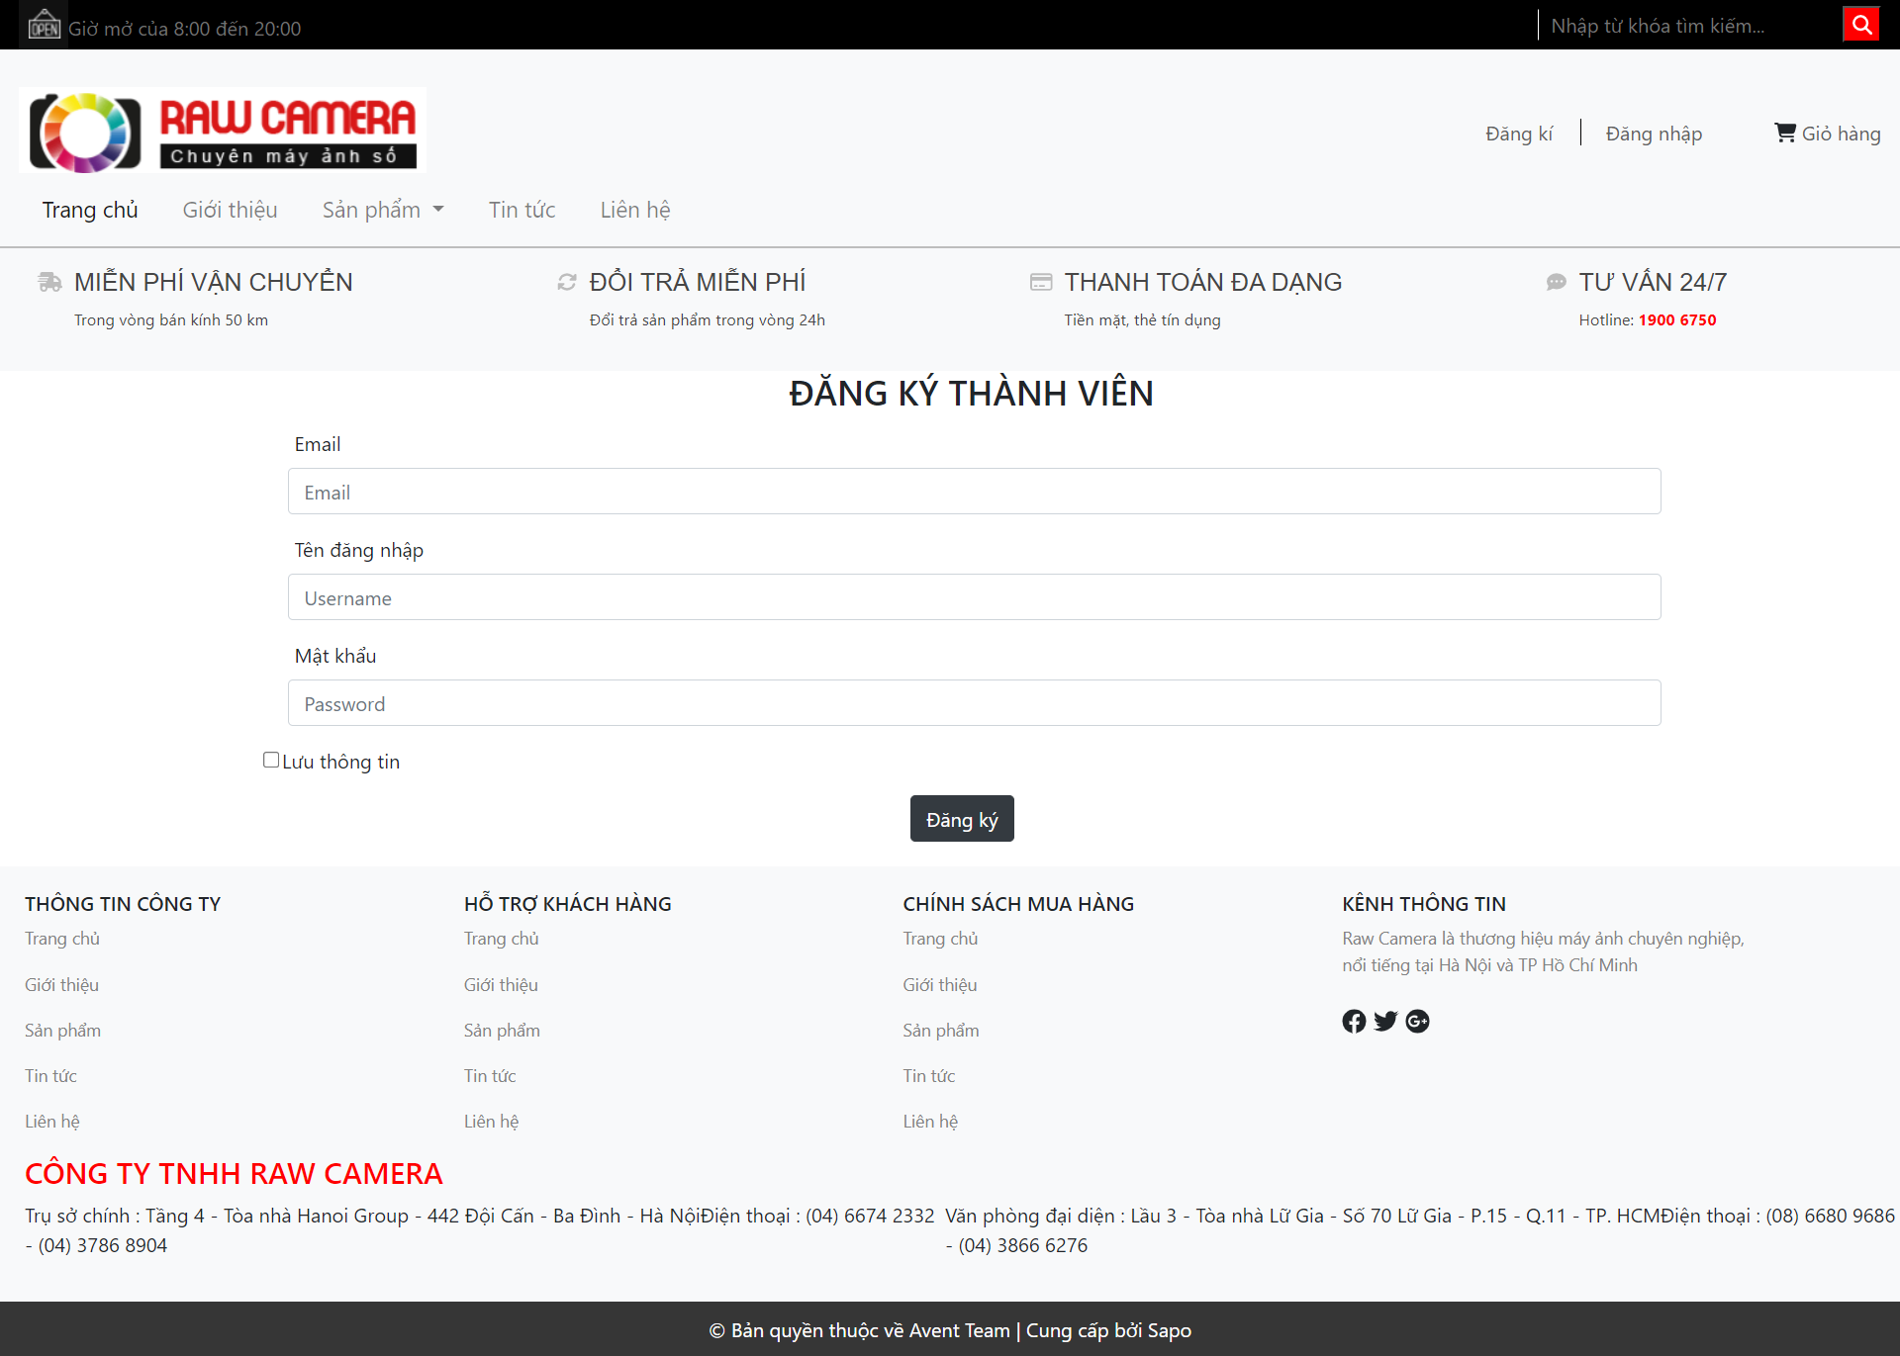

**Mô tả hoạt động:**

|  |  |  |  |
| --- | --- | --- | --- |
| **TT** | **Điều khiển** | **Sự kiện** | **Mô tả hoạt động** |
| 1 | Đăng kí tài khoản | click | điền các thông tin để co thể đăng kí tài khoản |

#### Trang quên mật khẩu

**Giao diện:**

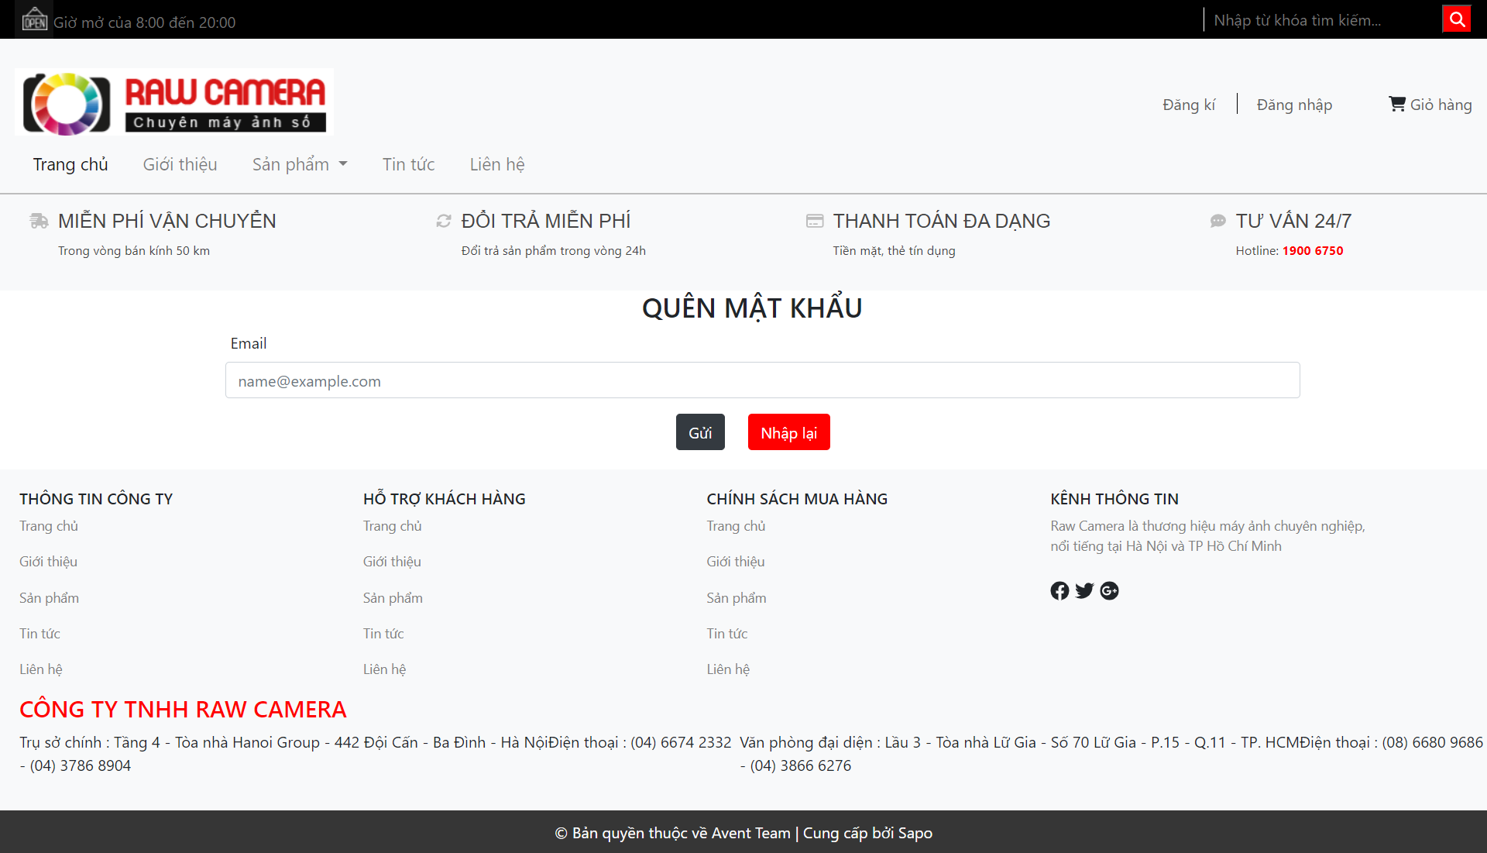

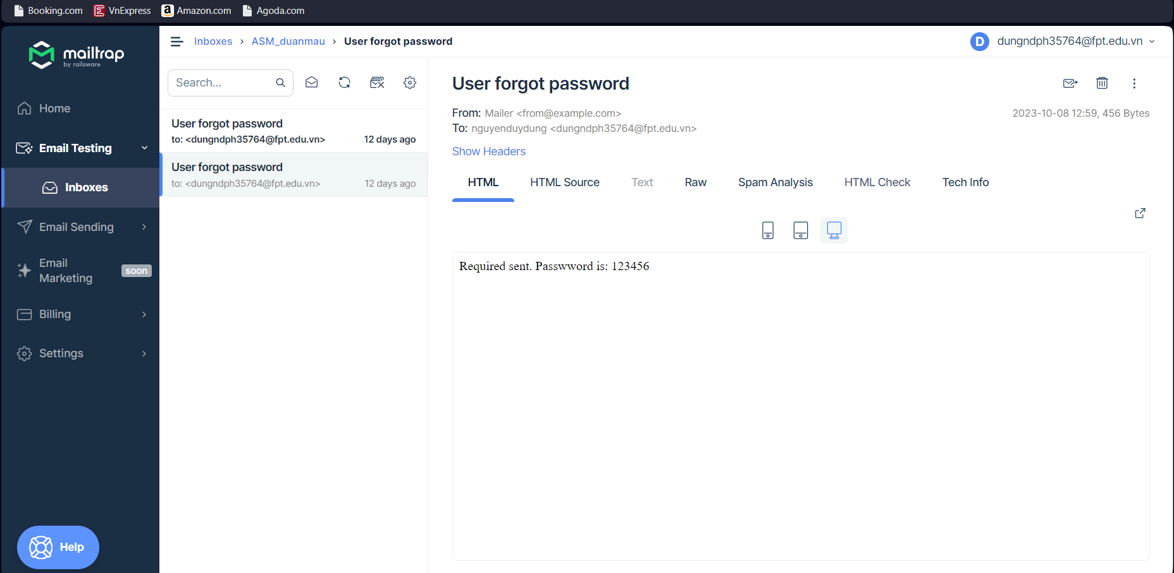

**Mô tả hoạt động:**

|  |  |  |  |
| --- | --- | --- | --- |
| **TT** | **Điều khiển** | **Sự kiện** | **Mô tả hoạt động** |
| 1 | quên mật khẩu | click | điền email của mình để được cấp lại mật khẩu thông qua mailtrim |

#### Trang cập nhật thông tin tài khoản

**Giao diện:**

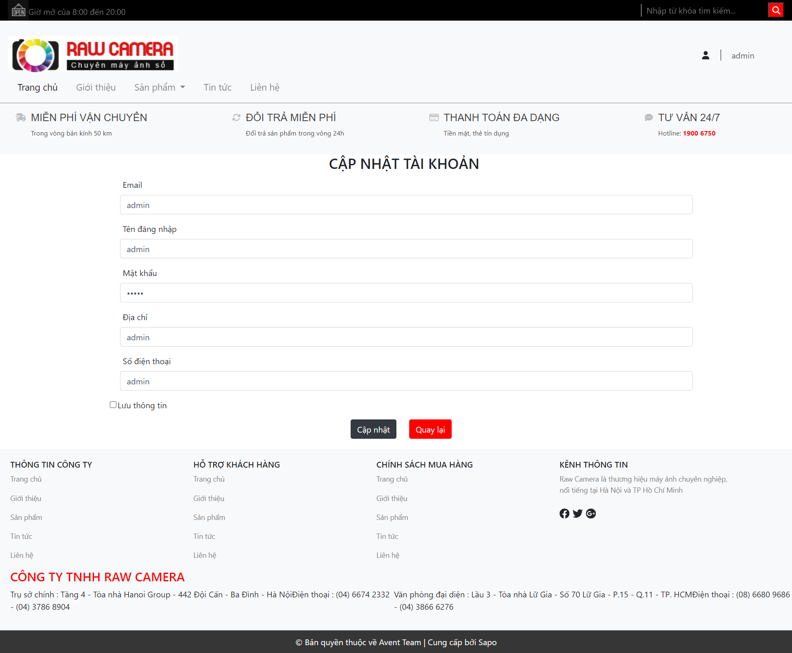

**Mô tả hoạt động:**

|  |  |  |  |
| --- | --- | --- | --- |
| **TT** | **Điều khiển** | **Sự kiện** | **Mô tả hoạt động** |
| 1 | cập nhật lại mật khẩu | click | điền lại thông tin đăng nhập nếu muốn tài khoản an toán hơn |

### Giao diện trang admin

#### Quản lý loại hàng

**Giao diện**

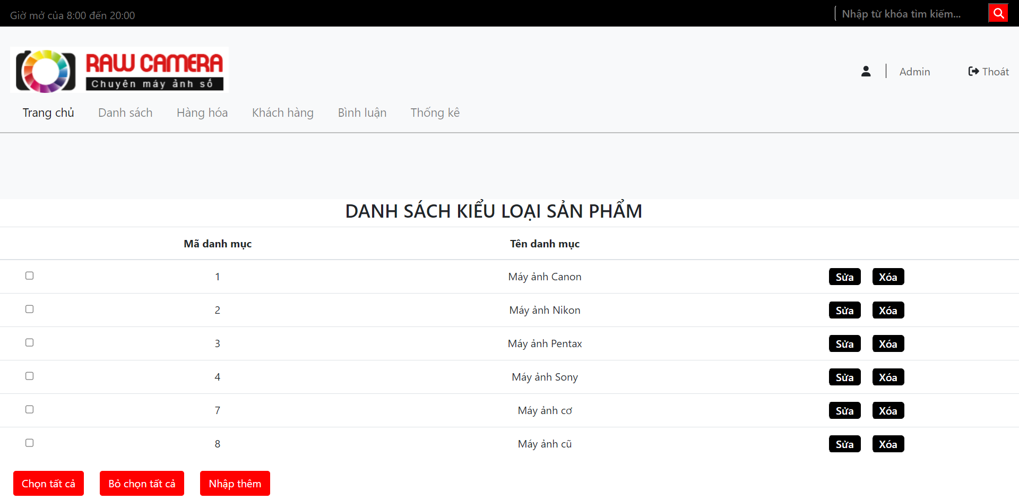

**Mô tả hoạt động**

|  |  |  |  |
| --- | --- | --- | --- |
| **TT** | **Điều khiển** | **Sự kiện** | **Mô tả hoạt động** |
| 1 | xem danh mục | click | tổng quan về dnsh mục sản phẩm |
| 2 | thêm danh mục | click | click vào nhập thêm để thêm danh mục mới |
| 3 | Sửa danh mục | click | có thểm click vào sửa để sửa danh mục nếu cần |
| 4 | xóa danh mục | click | click vào xóa để xóa danh mục khi không cần thiết |

#### Quản lý hàng hóa

**Giao diện**



**Mô tả hoạt động**

|  |  |  |  |
| --- | --- | --- | --- |
| **TT** | **Điều khiển** | **Sự kiện** | **Mô tả hoạt động** |
| 1 | xem sản phẩm | click | xem tổng quan về sản phẩm |
| 2 | thêm sản phẩm | click | thêm mới 1 sản phẩm bất kỳ |
| 3 | sửa sản phẩm | click | sửa 1 sản phẩm bất kỳ |
| 4 | xóa sản phẩm | click | xóa sản phẩm bất kỳ |

#### Quản lý khách hàng

**Giao diện:**

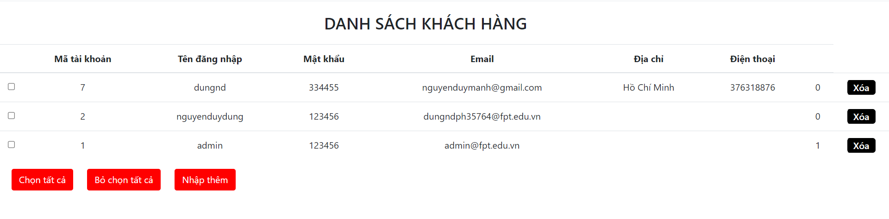

**Mô tả hoạt động:**

|  |  |  |  |
| --- | --- | --- | --- |
| **TT** | **Điều khiển** | **Sự kiện** | **Mô tả hoạt động** |
| 1 | xem khách hàng | click | xem thông tin về những khách hàng đã đăng nhập |
| 2 | Thêm khách hàng | click | click vào nhập thêm sẽ quay về form đăng kí tài khoản để thêm khách hàng |
| 3 | Xóa khách hàng | click | click vào xóa để xóa những khách hàng vi phạm về điểu khoản |

#### Quản lý bình luận

**Giao diện:**



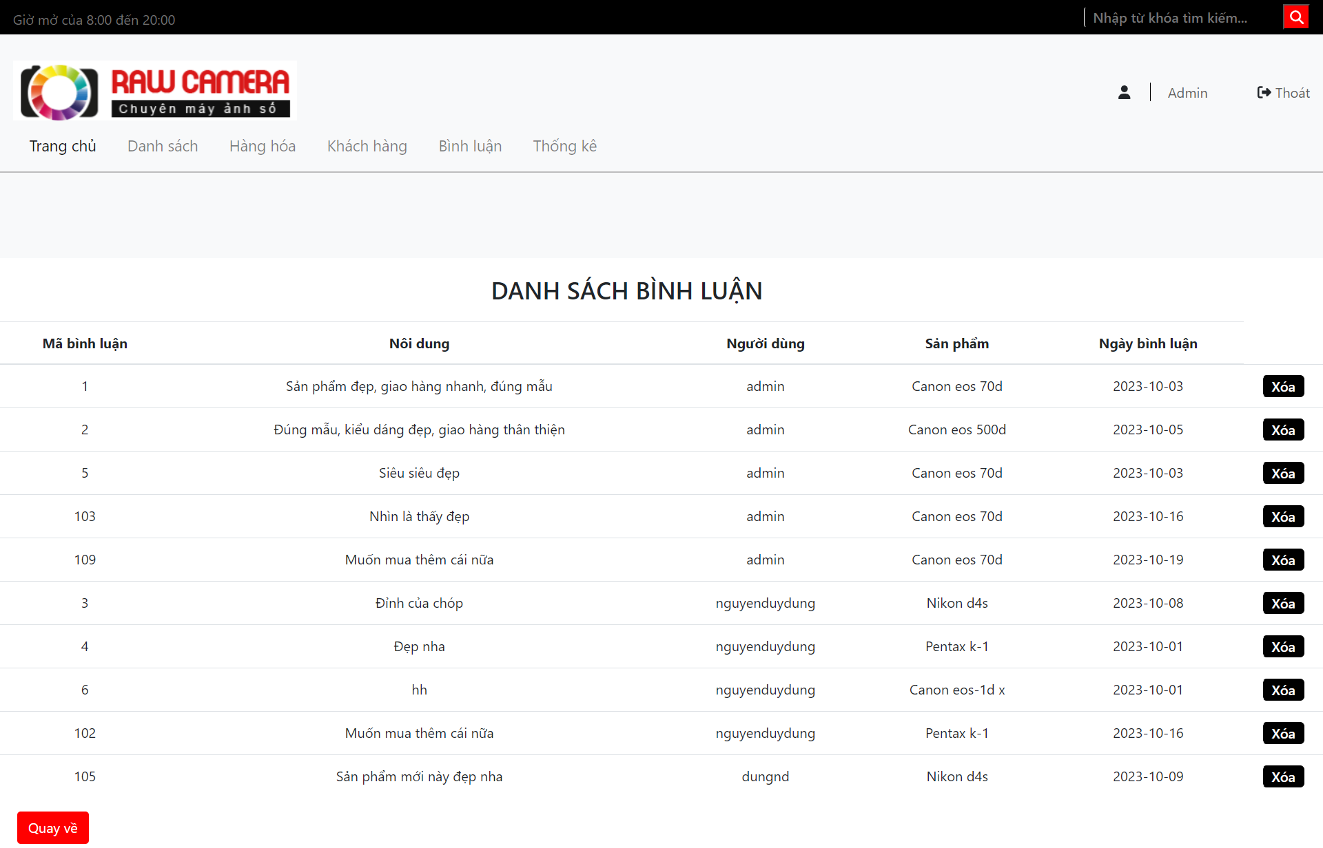

**Mô tả hoạt động:**

|  |  |  |  |
| --- | --- | --- | --- |
| **TT** | **Điều khiển** | **Sự kiện** | **Mô tả hoạt động** |
| 1 | xem sản phẩm có chứa bình luận | click | xem số bình luận của khách hàng về sản phẩm |
| 2 | xóa bình luận | click | xóa những bình luận vi phạm điều khoản |

#### Quản lý thống kê

**Giao diện:**

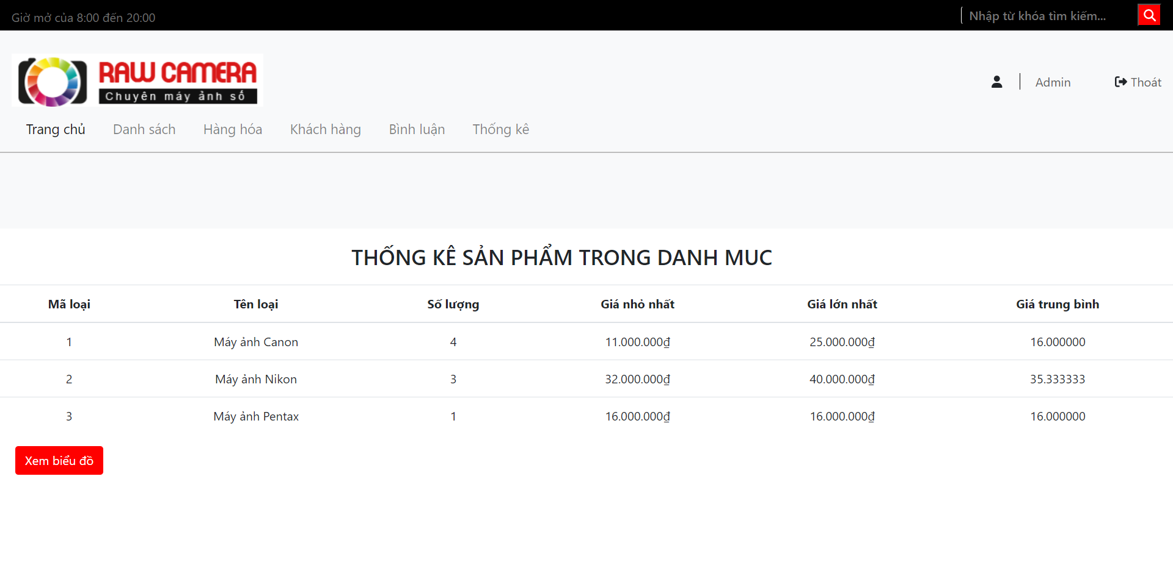

**Mô tả hoạt động:**

|  |  |  |  |
| --- | --- | --- | --- |
| **TT** | **Điều khiển** | **Sự kiện** | **Mô tả hoạt động** |
| 1 | xem thống kê sản phẩm | click | xem thông tin về thống kê của sản phẩm có giá max, giá min, giá avg |

# Thực hiện dự án

## Tạo giao diện admin

* *Mỗi của sổ chức năng cần làm rõ các mục sau đây:*
  + *Hình giao diện của cửa sổ chức năng*
  + *Bảng mô tả các điều khiển (control) và tên của chúng*

### Quản lý loại hàng

#### Thêm mới

**Giao diện**

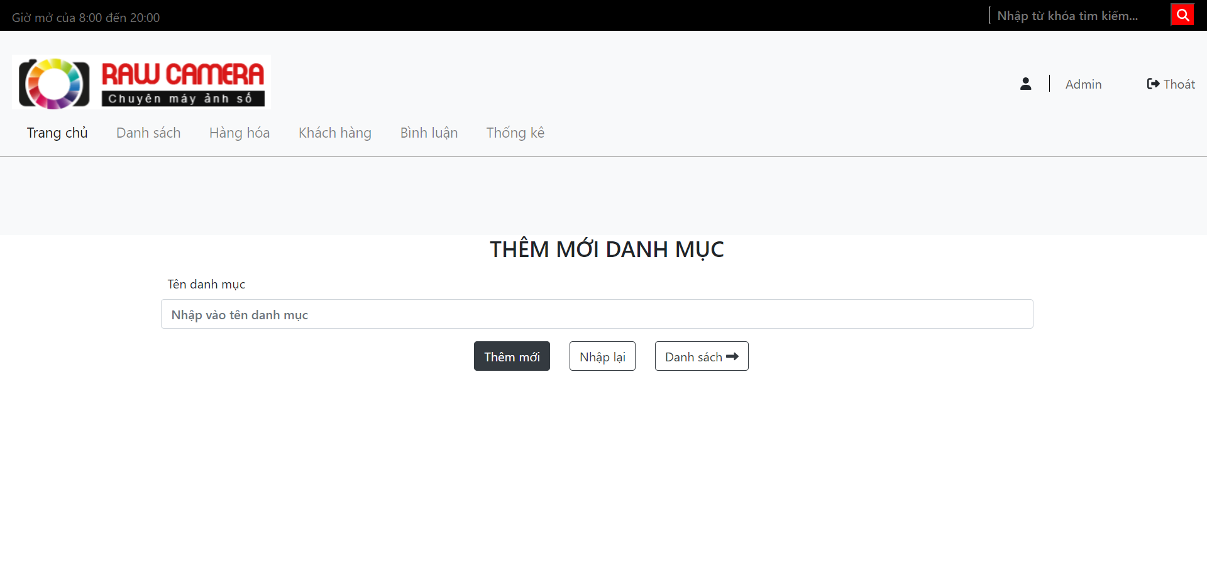

**Đặt tên các điều khiển**

|  |  |  |  |
| --- | --- | --- | --- |
| **TT** | **Điều khiển** | **Tên** | **Giá trị** |
| 1 | Thêm mới | btn_insert | Thêm dữ liệu vào database |
| 2 | Nhập lại | btn_reset | Xóa trống dữ liệu trên form |
| 3 | Danh sách | btn_list | Hiển thị danh sách loại sản phẩm |

#### Danh sách

**Giao diện**



**Đặt tên các điều khiển**

|  |  |  |  |
| --- | --- | --- | --- |
| **TT** | **Điều khiển** | **Tên** | **Giá trị** |
| 1 | Thêm mới | btn_insert | đi đến trang thẻm mới loại sản phẩm |
| 2 | Xóa | btn_delete | xóa 1 row trong bảng |
| 3 | Sửa | btn_repair | sửa 1 row trong bảng |

#### Cập nhật

**Giao diện**

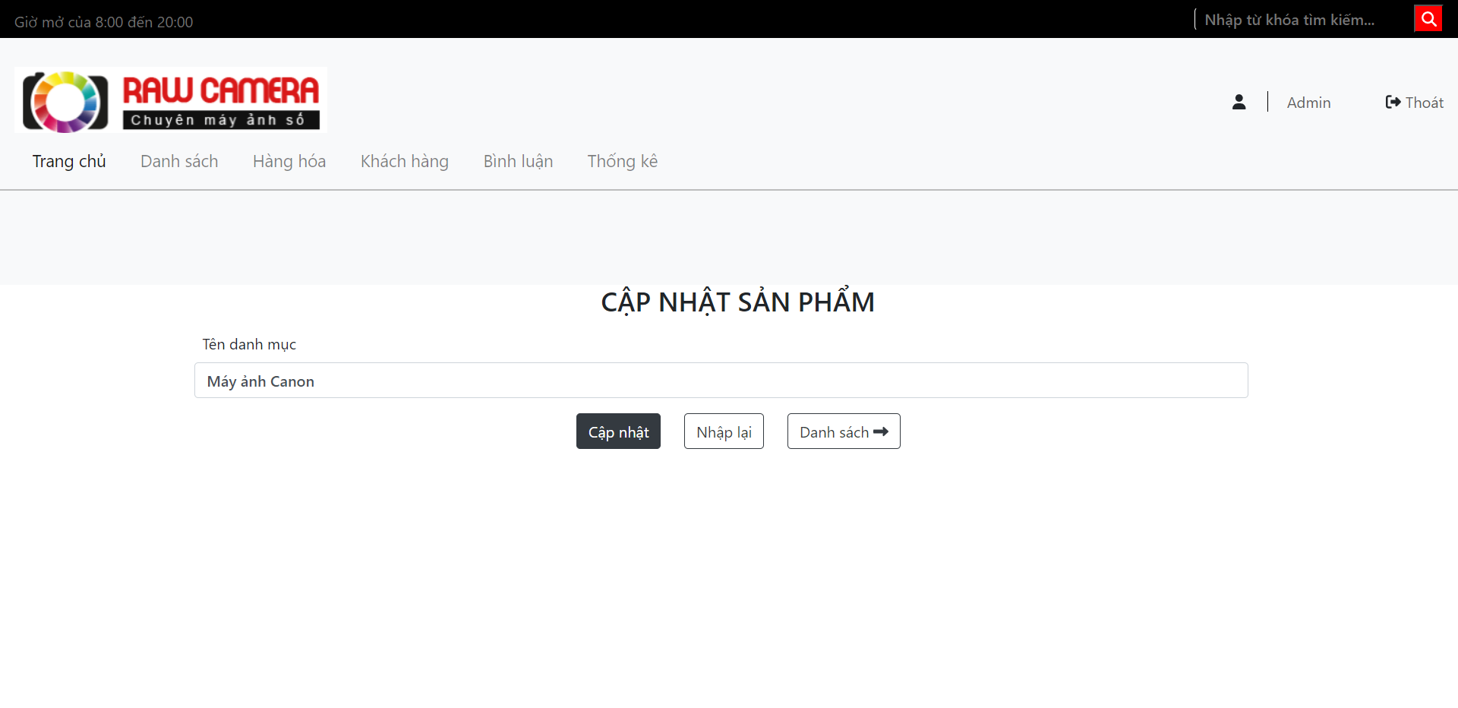

**Đặt tên các điều khiển**

|  |  |  |  |
| --- | --- | --- | --- |
| **TT** | **Điều khiển** | **Tên** | **Giá trị** |
| 1 | Cập nhật | btn_update | Cập nhật dữ liệu vào database |
| 2 | Nhập lại | btn_reset | Xóa trống dữ liệu trên form |
| 3 | Danh sách | btn_list | Hiển thị danh sách loại sản phẩm |

### Quản lý hàng hóa

#### Thêm mới

**Giao diện**

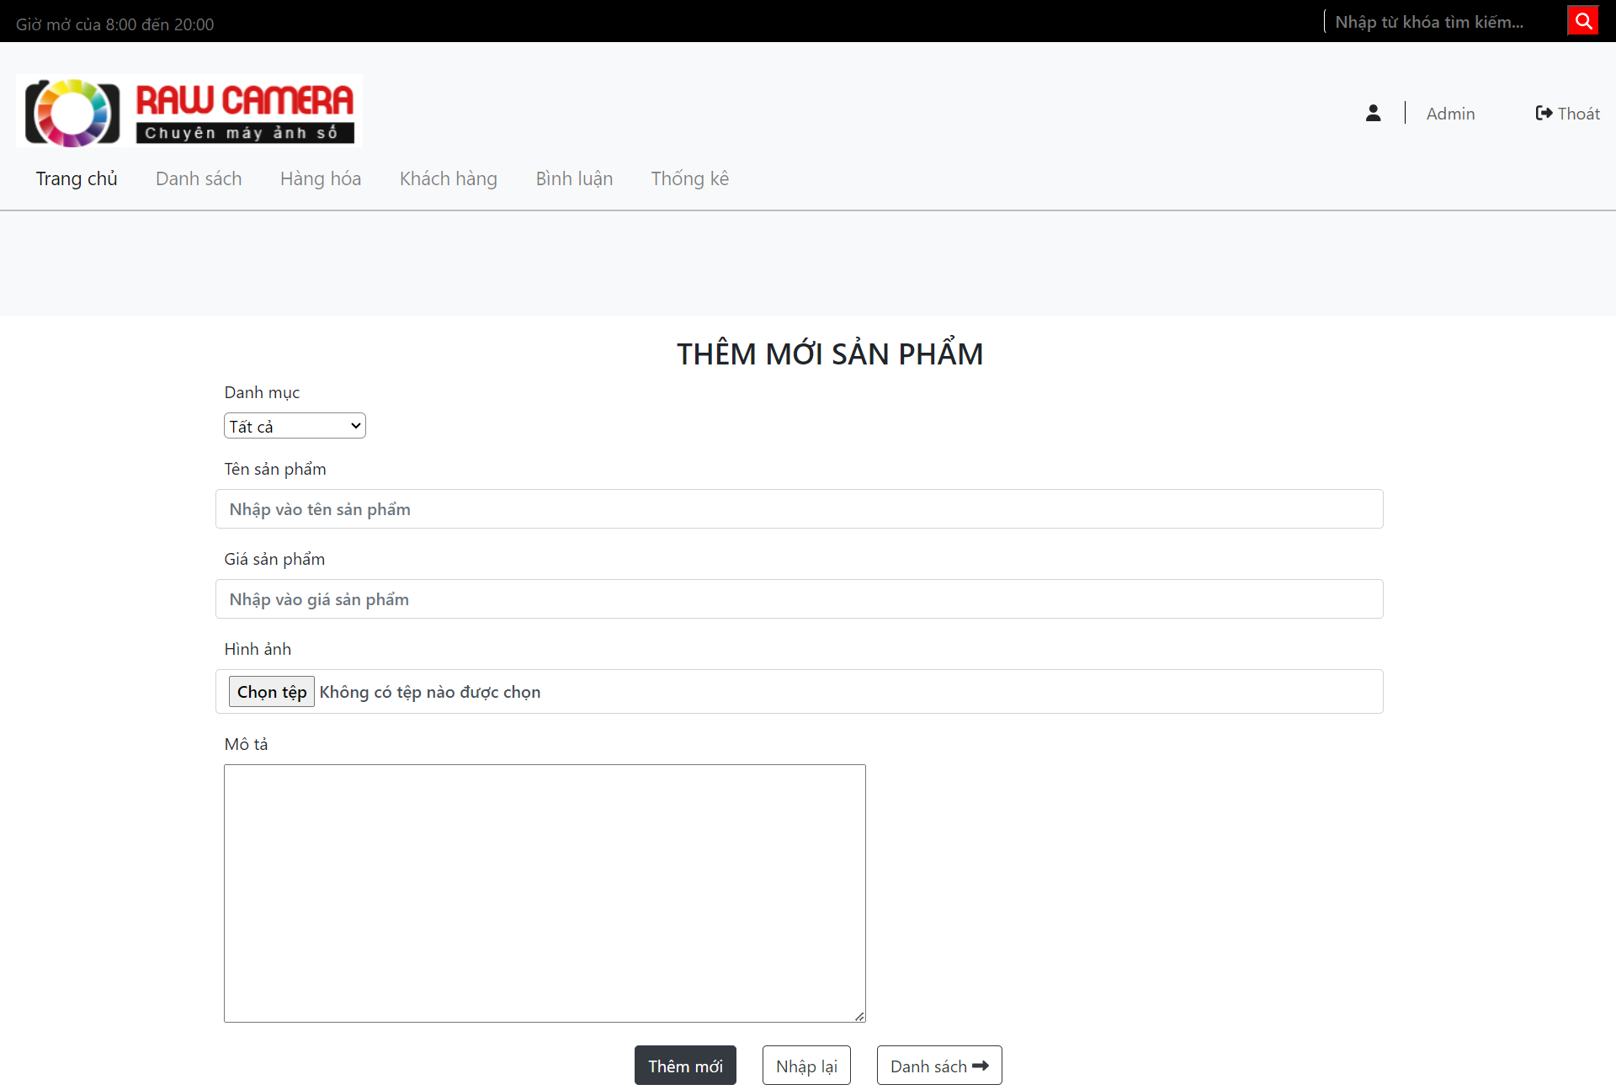

**Đặt tên các điều khiển**

|  |  |  |  |
| --- | --- | --- | --- |
| **TT** | **Điều khiển** | **Tên** | **Giá trị** |
| 1 | Thêm mới | btn_insert | Thêm dữ liệu vào database |
| 2 | Nhập lại | btn_reset | Xóa trống dữ liệu trên form |
| 3 | Danh sách | btn_list | Hiển thị danh sách sản phẩm |

#### Danh sách

**Giao diện**



**Đặt tên các điều khiển**

|  |  |  |  |
| --- | --- | --- | --- |
| **TT** | **Điều khiển** | **Tên** | **Giá trị** |
| 1 | Thêm mới | btn_insert | đi đến trang thẻm mới sản phẩm |
| 2 | Xóa | btn_delete | xóa 1 row trong bảng |
| 3 | Sửa | btn_repair | sửa 1 row trong bảng |

#### Cập nhật

**Giao diện**

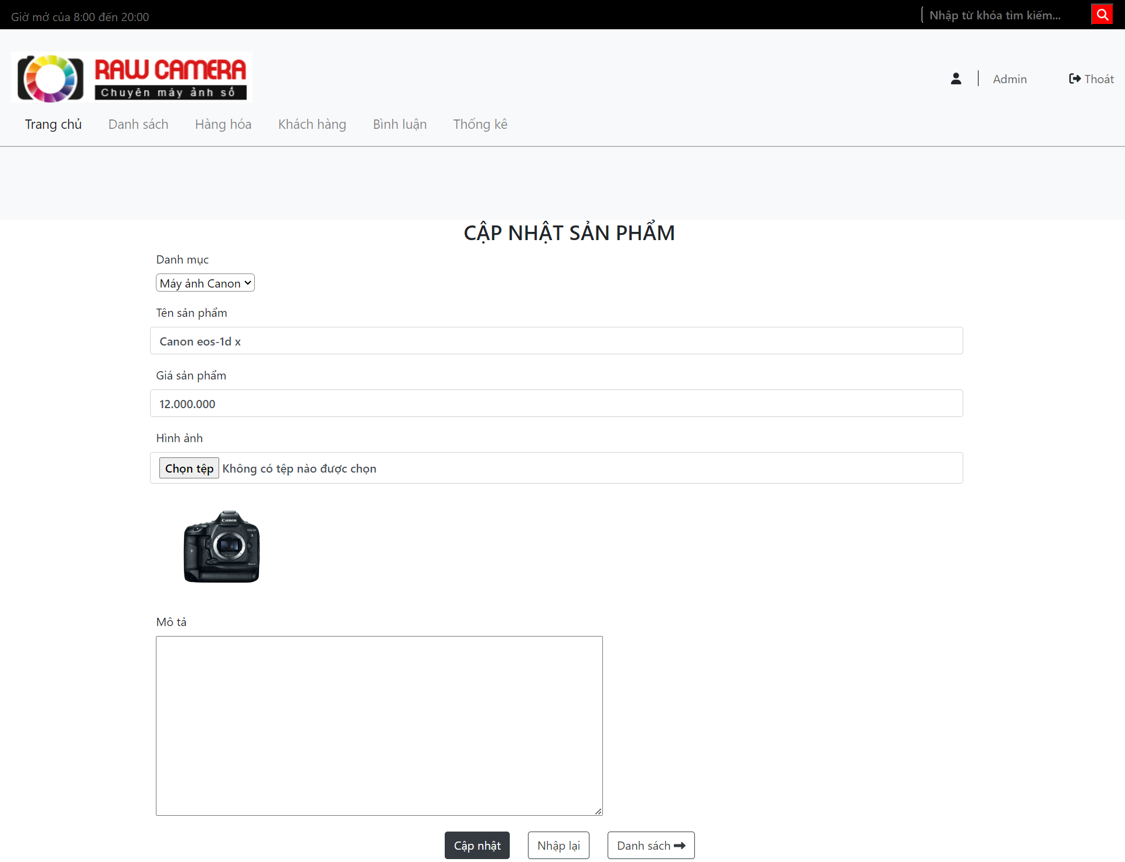

**Đặt tên các điều khiển**

|  |  |  |  |
| --- | --- | --- | --- |
| **TT** | **Điều khiển** | **Tên** | **Giá trị** |
| 1 | Cập nhật | btn_update | Cập nhật dữ liệu vào database |
| 2 | Nhập lại | btn_reset | Xóa trống dữ liệu trên form |
| 3 | Danh sách | btn_list | Hiển thị danh sách loại sản phẩm |

### Quản lý khách hàng

#### Thêm mới

**Giao diện**



**Đặt tên các điều khiển**

|  |  |  |  |
| --- | --- | --- | --- |
| **TT** | **Điều khiển** | **Tên** | **Giá trị** |
| 1 | đăng ký | btn_resgister | thêm 1 khách hàng vào database |

#### Danh sách

**Giao diện**

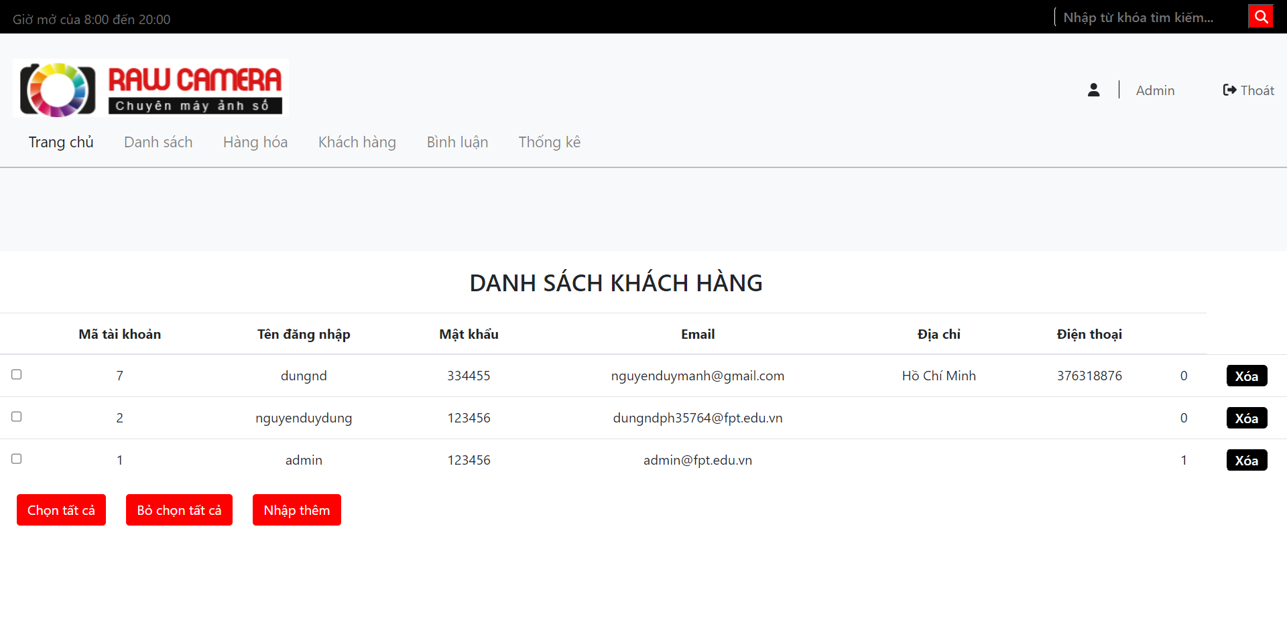

**Đặt tên các điều khiển**

|  |  |  |  |
| --- | --- | --- | --- |
| **TT** | **Điều khiển** | **Tên** | **Giá trị** |
| 1 | thêm mới | btn_insert | đi đến trang thêm mới khách hàng |
| 2 | xóa | btn_delete | xóa khách hàng vi phạm điều khoản |

#### Cập nhật

**Giao diện**



**Đặt tên các điều khiển**

|  |  |  |  |
| --- | --- | --- | --- |
| **TT** | **Điều khiển** | **Tên** | **Giá trị** |
| 1 | cập nhật | btn_update | cập nhật lại thông tin tài khoản |
| 2 | quay lại | btn_return | quay lại li cập nhật |

### Quản lý bình luận

#### Danh sách

**Giao diện**

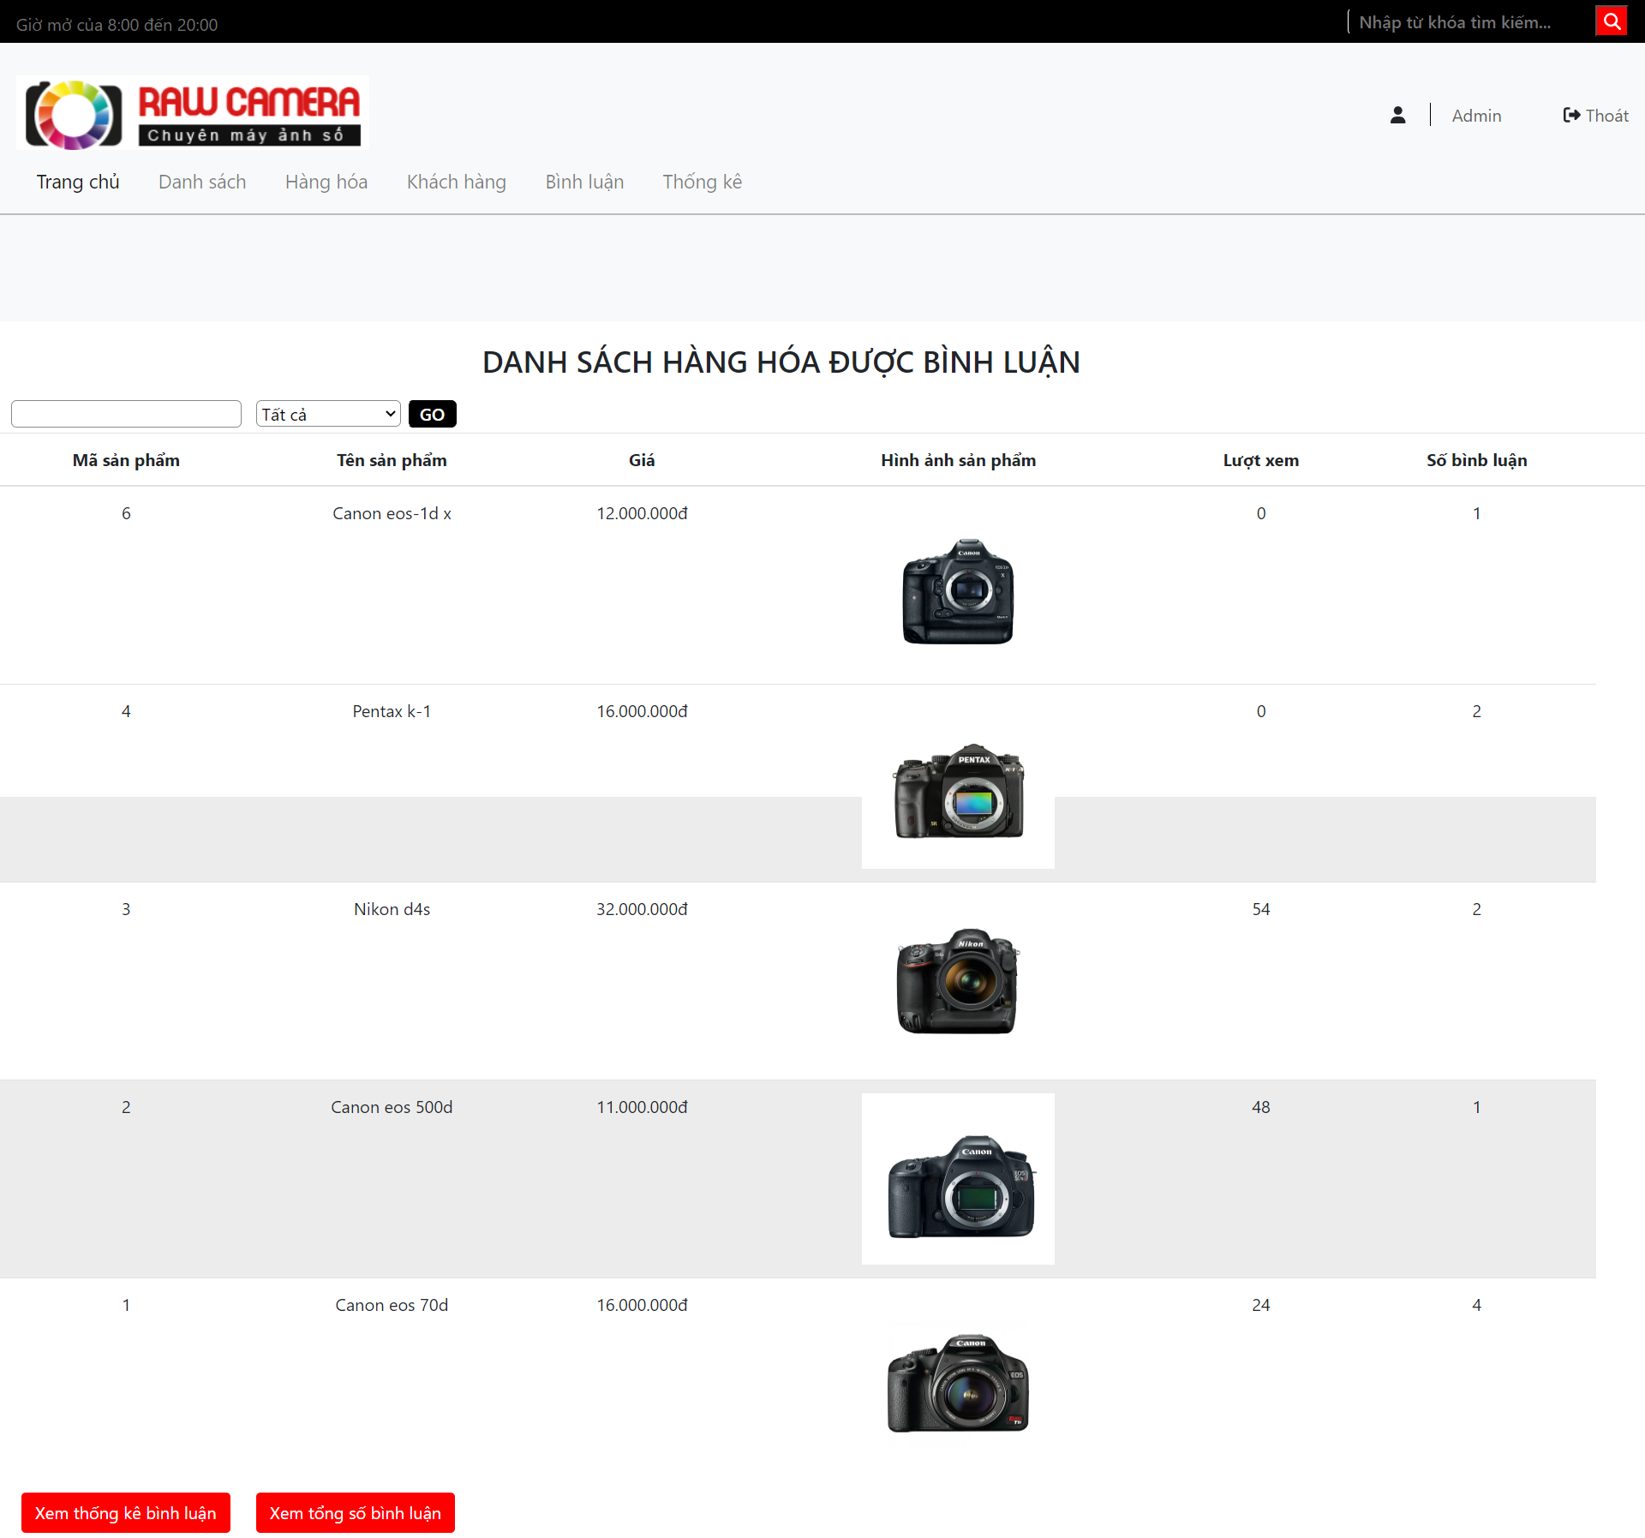

**Đặt tên các điều khiển**

|  |  |  |  |
| --- | --- | --- | --- |
| **TT** | **Điều khiển** | **Tên** | **Giá trị** |
| 1 | xem thống kê | btn-thongke | xem thống kê số sản phẩm trong sản phẩm |
| 2 | xem bình luận | btn_binhluan | xem tổng số bình luận về các sản phẩm |

#### Chi tiết bình luận

**Giao diện**

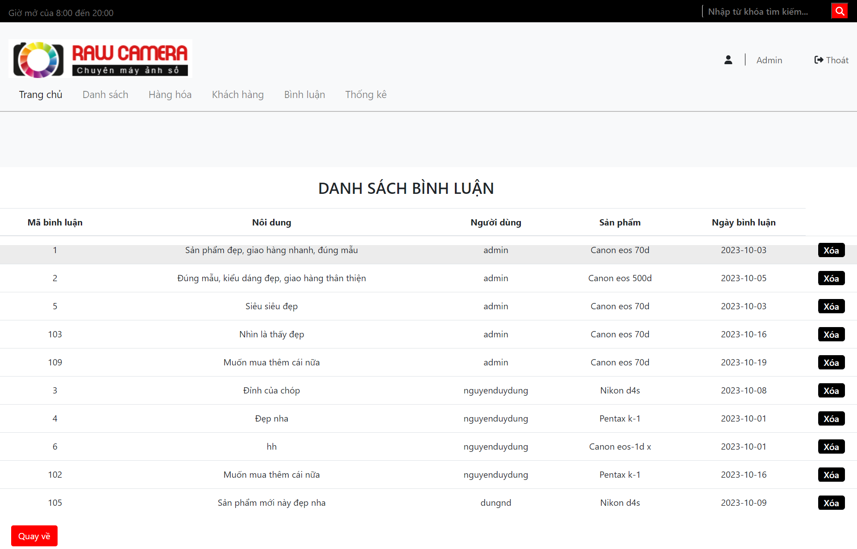

**Đặt tên các điều khiển**

|  |  |  |  |
| --- | --- | --- | --- |
| **TT** | **Điều khiển** | **Tên** | **Giá trị** |
| 1 | xóa | btn_delete | xóa bình luận vi phạm điều khoản |
| 2 | quay về | btn_return | quay về trang danh sách |

### Quản lý thống kê

#### Thống kê sản phẩm theo danh mục

**Giao diện**



**Đặt tên các điều khiển**

|  |  |  |  |
| --- | --- | --- | --- |
| **TT** | **Điều khiển** | **Tên** | **Giá trị** |
| 1 | xem biểu đồ | btn_bieudo | xem thống kê về sản phẩm theo loại hàng |

#### Sơ đồ chart theo danh mục

**Giao diện**

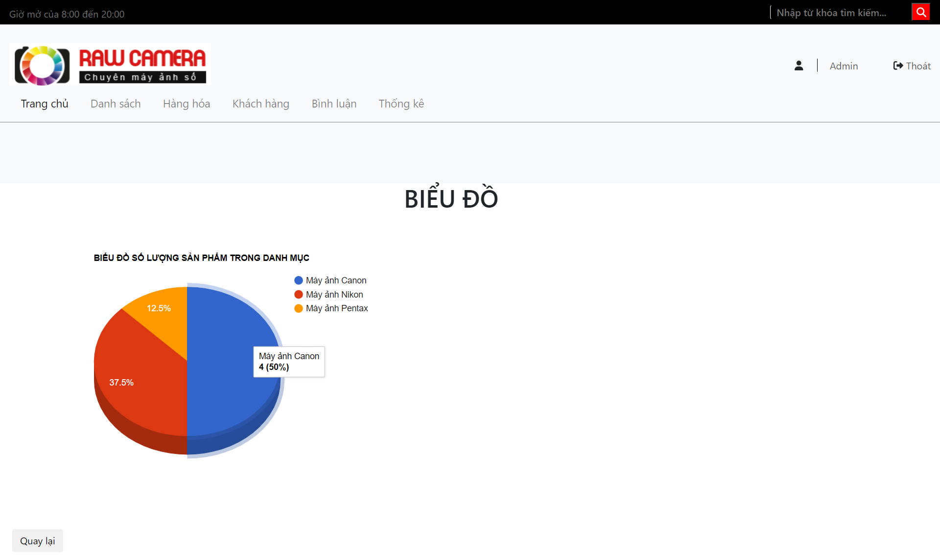

**Đặt tên các điều khiển**

|  |  |  |  |
| --- | --- | --- | --- |
| **TT** | **Điều khiển** | **Tên** | **Giá trị** |
| 1 | quay lại | btn_return | quay về trang danh sách |

## Tạo CSDL với MySQL

### Sơ đồ quan hệ

* *Hình: Sơ đồ quan hệ*
* *Ràng buộc: Mô tả ràng buộc của các quan hệ*

### Chi tiết các bảng

* *Mỗi bảng cần viết theo hướng dẫn sau đây:*

#### Bảng loai

**Cấu trúc bảng**

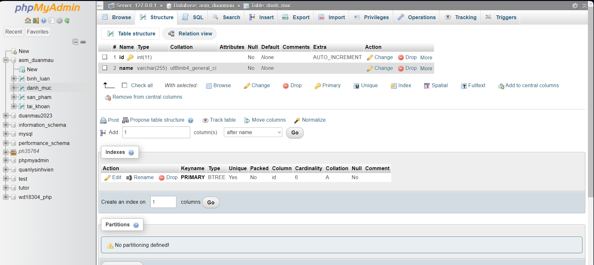

#### Bảng hang hóa

**Cấu trúc bảng**

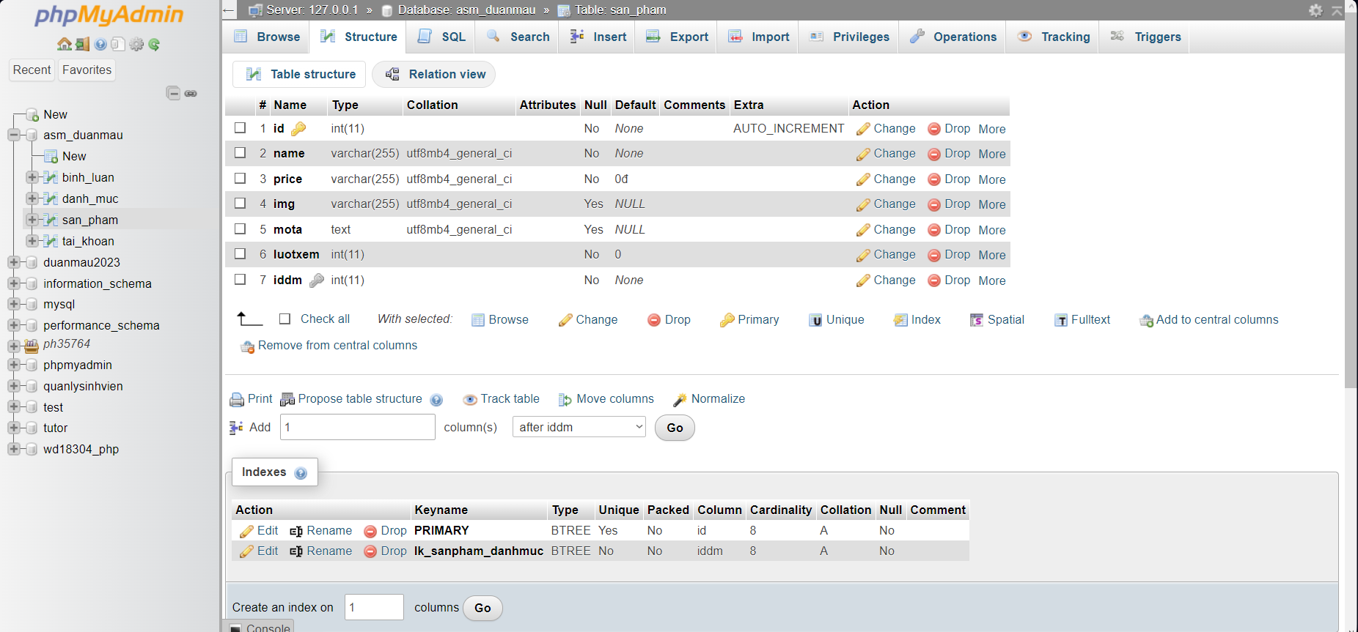

**Mã lệnh tạo bảng**

|  |
| --- |
| **CREATE TABLE** |

**Câu lệnh SQL cơ bản**

|  |
| --- |
| **SELECT * FROM** |

#### Bảng khách hàng

**Cấu trúc bảng**

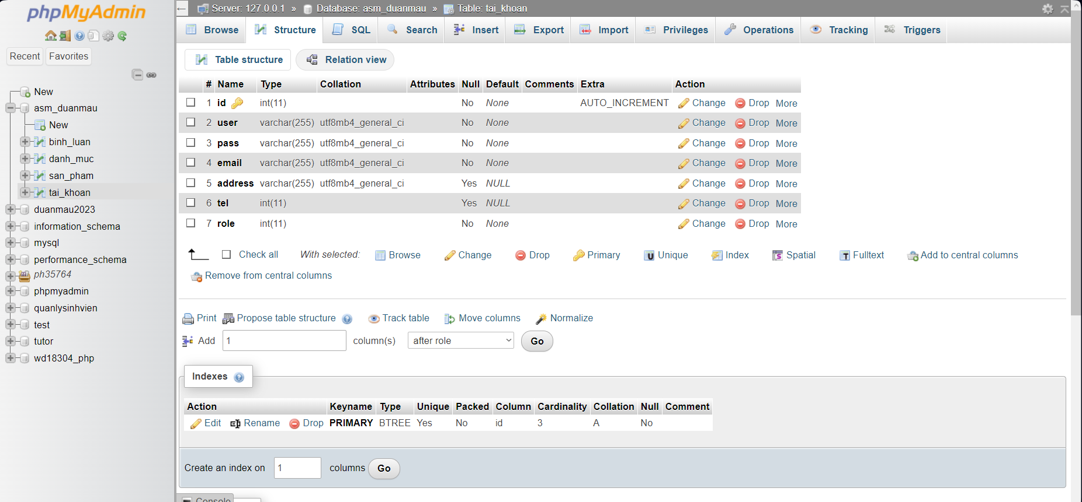

#### Bảng bình_luan

**Cấu trúc bảng**

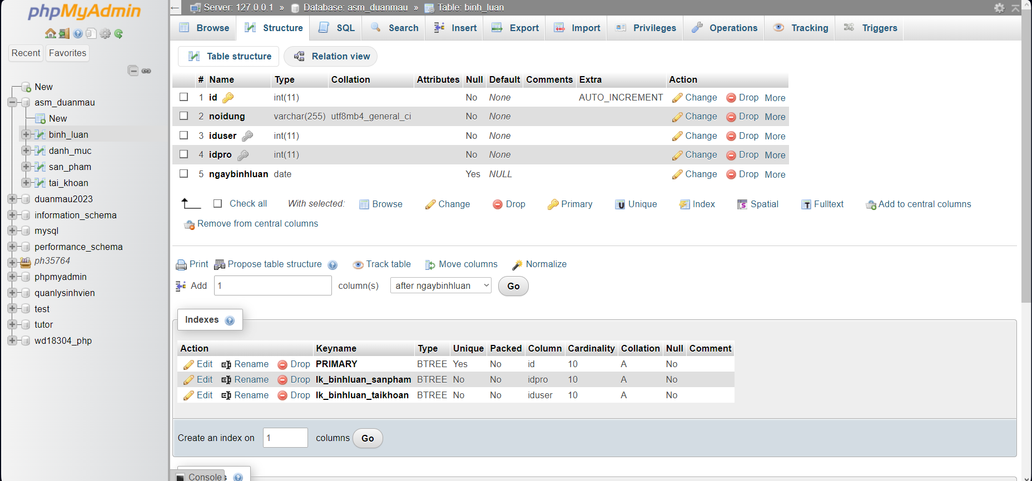

## Lập trình CSDL

### Mô hình tổ chức lập trình CSDL

* *Hình và mô tả (DAO+PDO+Entity+CSDL)*
* <?php
* **function** pdo_get_connection(){
* $servername = "localhost";
* $username = "root";
* $password = "";
* **try** {
* $conn = new PDO("mysql:host=$servername;dbname=asm_duanmau", $username, $password);
* $conn->setAttribute(PDO::ATTR_ERRMODE, PDO::ERRMODE_EXCEPTION);
* **return** $conn;
* } **catch**(PDOException $e) {
* echo "Connection failed: " . $e->getMessage();
* }
* }
* **function** pdo_execute($sql){
* $sql_args=array_slice(func_get_args(),1);
* **try**{
* $conn=pdo_get_connection();
* $stmt=$conn->prepare($sql);
* $stmt->execute($sql_args);
* }
* **catch**(PDOException $e){
* **throw** $e;
* }
* **finally**{
* unset($conn);
* }
* }
* *// truy vấn nhiều dữ liệu*
* **function** pdo_query($sql){
* $sql_args=array_slice(func_get_args(),1);
* **try**{
* $conn=pdo_get_connection();
* $stmt=$conn->prepare($sql);
* $stmt->execute($sql_args);
* $rows=$stmt->fetchAll();
* **return** $rows;
* }
* **catch**(PDOException $e){
* **throw** $e;
* }
* **finally**{
* unset($conn);
* }
* }
* *// truy vấn  1 dữ liệu*
* **function** pdo_query_one($sql){
* $sql_args=array_slice(func_get_args(),1);
* **try**{
* $conn=pdo_get_connection();
* $stmt=$conn->prepare($sql);
* $stmt->execute($sql_args);
* $row=$stmt->fetch(PDO::FETCH_ASSOC);
* *// đọc và hiển thị giá trị trong danh sách trả về*
* **return** $row;
* }
* **catch**(PDOException $e){
* **throw** $e;
* }
* **finally**{
* unset($conn);
* }
* }
* pdo_get_connection();
* ?>

Entity: Sơ đồ Quan hệ – Thực thể là sơ đồ biểu diễn tất cả các thực thể mà tổ chức cần quản lý và các mối quan hệ giữa chúng.

DAO : Là mô hình đầu tiên và cũ nhất trong hai mô hình có thể sử dụng để tìm kiếm dữ liệu và kiểm tra hoặc tạo đối tượng dữ liệu mới là mô hình DAO. Mô hình này được sử dụng thích hợp nhất trong phạm vi ứng dụng CSDL MS Access vì nó cung cấp các đối tượng, thuộc tính, phượng thức phù hợp với cách thực mà MS Access và JET DBEngine làm việc với nhau.

Pdo_query: Gọi ra toàn bộ row có trong bảng

Pdo_execute: Thêm, sưa, xóa 1 row trong CSDL

### Thư viện PDO và DAO

#### Thư viện PDO

Pdo.php là thư viện truy xuất CSDL cơ bản nhất mà một DAO cụ thể phải có. Các phương thức thực hiện truy xuất CSDL được mô tả như sau:

|  |  |  |
| --- | --- | --- |
| **TT** | **Phương thức** | **Mô tả hoạt động** |
| 1 | pdo_get_connection() | Kết nối cơ sở dữ liệu |
| 2 | pdo_execute($sql) | Thêm, cập nhật, xóa dữ liệu với câu lệnh sql |
| 3 | pdo_query($sql) | Truy vấn nhiều dữ liệu với câu lệnh sql |
| 4 | pdo_query_one($sql) | Truy vấn một record dữ liệu với câu lệnh sql |

Trên đây chỉ là các hoạt động truy xuất CSDL cơ bản. Trong một lớp DAO cụ thể, các DAO con sẽ viết mã cho các phương thức này với các câu SQL tương ứng.

#### Loại (model/danhmuc.php)

<?php

**function** loadall_danhmuc(){

        $sql = "SELECT * FROM danh_muc ORDER BY id ASC";

        $listdanhmuc = pdo_query($sql);

**return** $listdanhmuc;

    }

**function** load_ten_dm($iddm){

        $sql = "SELECT * FROM danh_muc WHERE id = '$iddm'";

        $dm = pdo_query_one($sql);

        extract($dm);

**return** $name;

    }

**function** loadone_danhmuc($id){

        $sql = "SELECT * FROM danh_muc WHERE id = '$id'";

        $result = pdo_query_one($sql);

**return** $result;

    }

**function** insert_danhmuc($tendm){

        $sql = "INSERT INTO `danh_muc`(`name`) VALUES ('$tendm')";

        pdo_execute($sql);

    }

**function** update_danhmuc($id, $tendm){

        $sql = "UPDATE `danh_muc` SET name = '$tendm' WHERE id = '$id'";

        pdo_execute($sql);

    }

**function** delete_danhmuc($id){

        $sql = "DELETE FROM `danh_muc` WHERE id = '$id'";

        pdo_execute($sql);

    }

?>

**Diễn giải**

|  |  |
| --- | --- |
| **Thành phần** | **Mô tả** |
| Pdo_execute | Thêm, sửa, xóa danh muc |
| Pdo_query_one | Load 1 row trong bảng dữ liệu |
| Pdo_query | Load tất cả row trong bảng |

#### Hàng hóa (model/sanpham.php)

<?php

*// phía người dùng*

*// Hiển thị tất cả sản phẩm*

**function** loadall_sanpham_home(){

        $sql = "SELECT * FROM san_pham WHERE 1 ORDER BY id DESC LIMIT 0,8";

        $listsanpham = pdo_query($sql);

**return** $listsanpham;

    }

*// Hiển thị top 10 sản phẩm*

**function** loadall_sanpham_top10(){

        $sql = "SELECT * FROM san_pham WHERE 1 ORDER BY luotxem DESC LIMIT 0,4";

        $listsanpham = pdo_query($sql);

**return** $listsanpham;

    }

**function** loadone_sanpham($id){

        $sql = "SELECT * FROM san_pham WHERE id = '$id'";

        $result = pdo_query_one($sql);

**return** $result;

    }

**function** loadsp_cungloai($id, $iddm){

        $sql = "SELECT * FROM san_pham WHERE iddm = '$iddm' AND id <> '$id'";

        $result = pdo_query($sql);

**return** $result;

    }

*// admin*

**function** loadall_sanpham($keyw="", $iddm=0){

        $sql = "SELECT * FROM san_pham WHERE 1";

**if**($keyw != ""){

            $sql.= " AND name LIKE '% ".$keyw." %'";

        }

**if**($iddm > 0){

            $sql.= " AND iddm ='".$iddm."'";

        }

        $sql.= " ORDER BY id DESC";

        $listsanpham = pdo_query($sql);

**return** $listsanpham;

    }

**function** loadall_sanpham_binhluan($keyw="", $iddm=0){

        $sql = "SELECT *, COUNT(binh_luan.id) as 'sobinhluan'

                FROM san_pham

                INNER JOIN binh_luan on binh_luan.idpro = san_pham.id

                WHERE 1

                GROUP BY san_pham.id";

**if**($keyw != ""){

            $sql.= " AND name LIKE '% ".$keyw." %'";

        }

**if**($iddm > 0){

            $sql.= " AND iddm ='".$iddm."'";

        }

        $sql.= " ORDER BY binh_luan.id DESC";

        $listsanpham = pdo_query($sql);

**return** $listsanpham;

    }

**function** insert_sanpham($tensp, $giasp, $hinh, $mota, $iddm){

        $sql = "INSERT INTO `san_pham`(`name`, `price`, `img`, `mota`, `iddm`) VALUES ('$tensp', '$giasp', '$hinh', '$mota', '$iddm')";

        pdo_execute($sql);

    }

**function** update_sanpham($id, $iddm, $tensp, $giasp, $hinh, $mota){

**if**($hinh != ""){

            $sql = "UPDATE `san_pham` SET name = '$tensp', price = '$giasp', img = '$hinh', mota = '$mota', iddm = '$iddm' WHERE id = '$id'";

        }**else**{

            $sql = "UPDATE `san_pham` SET name = '$tensp', price = '$giasp', mota = '$mota', iddm = '$iddm' WHERE id = '$id'";

        }

        pdo_execute($sql);

    }

**function** delete_sanpham($id){

        $sql = "DELETE FROM `san_pham`

                WHERE id = '$id'";

        pdo_execute($sql);

    }

?>

**Diễn giải**

|  |  |
| --- | --- |
| **Thành phần** | **Mô tả** |
| Pdo_execute | Thêm, sửa, xóa sản phẩm |
| Pdo_query_one | Load 1 row trong bảng dữ liệu |
| Pdo_query | Load tất cả row trong bảng |

#### Khách hàng (model/taikhoan.php)

<?php

*// Đăng kí*

**function** insert_taikhoan($email, $user, $pass){

        $sql = "INSERT INTO tai_khoan(user, pass, email) VALUES ('$user', '$pass', '$email');";

        pdo_execute($sql);

    }

**function** update_taikhoan($id, $user, $pass, $email, $address, $tel){

        $sql = "UPDATE `tai_khoan` SET user = '$user', pass = '$pass', email = '$email', address = '$address', tel = '$tel' WHERE id = '$id'";

        pdo_execute($sql);

    }

**function** delete_taikhoan($id){

        $sql = "DELETE FROM `tai_khoan`

                WHERE id = '$id'";

        pdo_execute($sql);

    }

**function** loadone_taikhoan($id){

        $sql = "SELECT * FROM tai_khoan WHERE id = '$id'";

        $result = pdo_query_one($sql);

**return** $result;

    }

**function** dangnhap($user, $pass){

        $sql = "SELECT * FROM tai_khoan WHERE user = '$user' AND pass = '$pass'";

        $taikhoan = pdo_query_one($sql);

**if**($taikhoan != false){

            $_SESSION['user'] = $user;

        }**else**{

**return** "Sai mật khẩu hoặc tài khoản";

        }

    }

**function** dangxuat(){

**if**(isset($_SESSION['user'])){

            unset($_SESSION['user']);

        }

    }

**function** sendMail($email){

        $sql = "SELECT * FROM tai_khoan WHERE email = '$email'";

        $taikhoan = pdo_query_one($sql);

**if**($taikhoan != false){

            sendMailPass($email, $taikhoan['user'], $taikhoan['pass']);

**return** "Gửi email thành công";

        }**else**{

**return** "Email bạn nhập không tồn tại";

        }

    }

**function** sendMailPass($email, $user, $pass){

**require** 'PHPMailer-master/src/Exception.php';

**require** 'PHPMailer-master/src/PHPMailer.php';

**require** 'PHPMailer-master/src/SMTP.php';

        $mail = new PHPMailer\PHPMailer\PHPMailer(true);

**try** {

*//Server settings*

    $mail->SMTPDebug = PHPMailer\PHPMailer\SMTP::DEBUG_OFF;                      *//Enable verbose debug output*

    $mail->isSMTP();                                            *//Send using SMTP*

    $mail->Host       = 'sandbox.smtp.mailtrap.io';                     *//Set the SMTP server to send through*

    $mail->SMTPAuth   = true;                                   *//Enable SMTP authentication*

    $mail->Username   = '7be65036bea168';                     *//SMTP username*

    $mail->Password   = '686c73998e609b';                               *//SMTP password*

    $mail->SMTPSecure = PHPMailer\PHPMailer\PHPMailer::ENCRYPTION_STARTTLS;            *//Enable implicit TLS encryption*

    $mail->Port       = 587;                                    *//TCP port to connect to; use 587 if you have set `SMTPSecure = PHPMailer::ENCRYPTION_STARTTLS`*

*//Recipients*

    $mail->setFrom('from@example.com', 'Mailer');

    $mail->addAddress($email, $user);     *//Add a recipient*

    $mail->addAddress('ellen@example.com');               *//Name is optional*

    $mail->addReplyTo('info@example.com', 'Information');

    $mail->addCC('cc@example.com');

    $mail->addBCC('bcc@example.com');

*//Content*

    $mail->isHTML(true);                                  *//Set email format to HTML*

    $mail->Subject = 'User forgot password';

    $mail->Body    = 'Required sent. Password is: ' . $pass;

    $mail->send();

    echo 'Message has been sent';

} **catch** (Exception $e) {

    echo "Message could not be sent. Mailer Error: {$mail->ErrorInfo}";

}

    }

**function** loadall_taikhoan(){

        $sql = "SELECT * FROM tai_khoan WHERE 1 ORDER BY id DESC";

        $listtaikhoan = pdo_query($sql);

**return** $listtaikhoan;

    }

?>

**Diễn giải**

|  |  |
| --- | --- |
| **Thành phần** | **Mô tả** |
| Pdo_execute | Thêm, sửa, xóa tài khoản |
| Pdo_query_one | Load 1 row trong bảng dữ liệu |
| Pdo_query | Load tất cả row trong bảng |

#### Bình luận (model/binhluan.php)

<?php

**function** load_binhluan($idsp){

        $sql = "SELECT noidung, ngaybinhluan, tai_khoan.user

        FROM `binh_luan`

        INNER JOIN tai_khoan ON tai_khoan.id = binh_luan.iduser

        INNER JOIN san_pham ON san_pham.id = binh_luan.idpro

        WHERE san_pham.id = '$idsp'";

        $result = pdo_query($sql);

**return** $result;

    }

**function** insert_binhluan($noidung, $iduser, $idpro, $ngaybinhluan){

        $sql = "INSERT INTO `binh_luan`(`noidung`, `iduser`, `idpro`, `ngaybinhluan`) VALUES ('$noidung', '$iduser', '$idpro', '$ngaybinhluan')";

        pdo_execute($sql);

    }

**function** delete_binhluan($id){

        $sql = "DELETE FROM `binh_luan` WHERE `id` = '$id'";

        pdo_execute($sql);

    }

**function** loadall_binhluan($idpro){

        $sql = "SELECT *, tai_khoan.user

        FROM binh_luan

        INNER JOIN tai_khoan ON tai_khoan.id = binh_luan.iduser

        WHERE idpro = '$idpro'";

        $listbinhluan = pdo_query($sql);

**return** $listbinhluan;

    }

**function** loadall_xembinhluan(){

        $sql = "SELECT binh_luan.id, noidung, ngaybinhluan, tai_khoan.user, san_pham.name

        FROM binh_luan

        INNER JOIN tai_khoan ON tai_khoan.id = binh_luan.iduser

        INNER JOIN san_pham ON san_pham.id = binh_luan.idpro

        WHERE 1";

        $listbinhluan = pdo_query($sql);

**return** $listbinhluan;

    }

?>

**Diễn giải**

|  |  |
| --- | --- |
| **Thành phần** | **Mô tả** |
| Pdo_execute | Thêm, sửa, xóa bình luận |
| Pdo_query_one | Load 1 row trong bảng dữ liệu |
| Pdo_query | Load tất cả row trong bảng |

#### Thống kê (model/thongke.php)

<?php

**function** load_thongke_sanpham_danhmuc(){

        $sql = "SELECT dm.id, dm.name, COUNT(*) 'soluong', MIN(price) 'gia_min', MAX(price) 'gia_max', AVG(price) 'gia_avg'

                FROM `danh_muc` dm

                INNER JOIN san_pham sp ON sp.iddm = dm.id

                GROUP BY dm.id, dm.name

                ORDER BY soluong DESC";

**return** pdo_query($sql);

    }

?>

**Diễn giải**

|  |  |
| --- | --- |
| **Thành phần** | **Mô tả** |
| Pdo_query | Load tất cả row trong bảng |

## Thư viện tiện ích

* *Mô tả các thư viện tiện ích*
  + *Global.php*

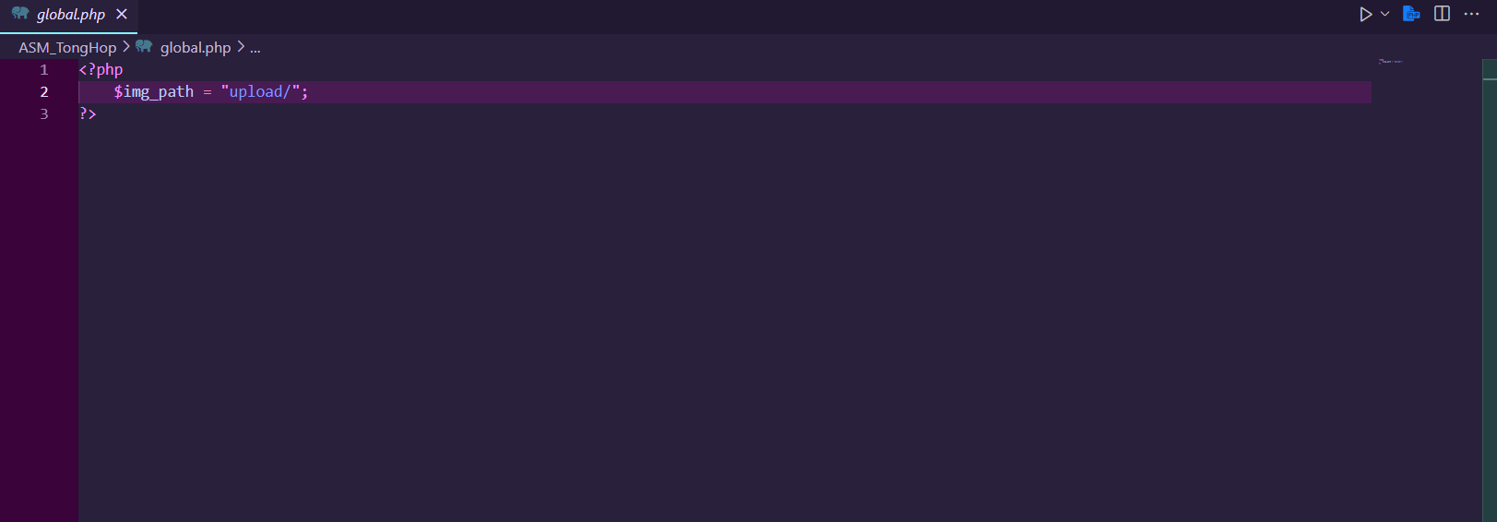

## Lập trình nghiệp vụ

* *Mỗi cửa sổ chức năng sau đây cần* 
  + *Sơ đồ tổ chức công nghệ*
  + *Mô tả tất cả các hành vi của người sử dụng tương tác lên các chức năng của các giao diện*

### Trang chính

|  |  |  |
| --- | --- | --- |
| **TT** | **Phương thức** | **Mô tả** |
| 1 | Hệ thống menu điều khiển | Trang chủ, giới thiệu, sản phẩm, liện hệ, tin tức |
| 2 | Tài khoản | Đăng kí, đăng nhập, quên mật khẩu... |
| 3 | Danh mục | Danh mục sản phẩm |
| 4 | Top sản phẩm bán chạy | Top các sản phẩm bán chạy |
| 5 | Sản phẩm mới | Sản phẩm mới của website |

### Các trang dành cho khách hàng

#### Trang đăng ký

|  |  |  |
| --- | --- | --- |
| **TT** | **Phương thức** | **Mô tả** |
| 1 | Ô diền thông tin | Các ô input điền thông tin tài khoản |
| 2 | Nút đăng kí | Insert 1 tài khoản khi click vào nút đăng kí |

#### Trang đăng nhập

|  |  |  |
| --- | --- | --- |
| **TT** | **Phương thức** | **Mô tả** |
| 1 | Ô diền thông tin | Các ô input điền thông tin tài khoản khi vừa đăng kí |
| 2 | Nút đăng nhập | Đăng nhập sẽ được bình luận về sản phẩm |

#### Trang quên mật khẩu

|  |  |  |
| --- | --- | --- |
| **TT** | **Phương thức** | **Mô tả** |
| 1 | Ô diền thông tin | Các ô input điền thông tin email để lấy lại mật khẩu |
| 2 | Nút gửi | Gửi thông tin email để lấy mật khẩu |

#### Trang cập nhật thông tin tài khoản

|  |  |  |
| --- | --- | --- |
| **TT** | **Phương thức** | **Mô tả** |
| 1 | Ô diền thông tin | Các ô input cập nhật thông tin tài khoản |
| 2 | Nút cập nhật | Cập nhật lại những dữ liệu cần sửa của tài khoản |

### Các trang dành cho quản trị viên

#### Quản lý loại

|  |  |  |
| --- | --- | --- |
| **TT** | **Phương thức** | **Mô tả** |
| 2 | Insert() | Thêm danh mục |
| 3 | Update() | Sửa danh mục |
| 4 | Delete() | Xóa danh mục |

#### Quản lý hàng hóa

|  |  |  |
| --- | --- | --- |
| **TT** | **Phương thức** | **Mô tả** |
| 2 | Insert() | Thêm sản phẩm |
| 3 | Update() | Sửa sản phẩm |
| 4 | Delete() | Xóa sản phẩm |

#### Quản lý khách hang

|  |  |  |
| --- | --- | --- |
| **TT** | **Phương thức** | **Mô tả** |
| 2 | Insert() | Thêm khách hàng |
| 3 | Update() | Cập nhật thông tin khách hàng |
| 4 | Delete() | Xóa khách hàng |

#### Bình luận

|  |  |  |
| --- | --- | --- |
| **TT** | **Phương thức** | **Mô tả** |
| 1 | Xem bình luận | Xem thống kê bình luận về sản phẩm |
| 2 | Delete() | Xóa bình luận |

#### Thống kê

|  |  |  |
| --- | --- | --- |
| **TT** | **Phương thức** | **Mô tả** |
| 2 | Xem biểu đồ | Xem được thống kê sản phẩm theo danh mục |

# Kiểm thử website và sửa lỗi

## Form đăng ký

|  |  |  |  |  |
| --- | --- | --- | --- | --- |
| **TH** | **Mô tả tình huống** | **Dữ liệu mẫu** | **Kết quả trông đợi** | **Fix** |
| 1 | Đăng nhập để trống tên và mật khẩu |  | Yêu cầu nhập | ok |
| 2 | Đăng nhập sai tên | ngduydung, 123456 | Sai tên đăng nhập | not |
| 3 | Đăng nhập sai mật khẩu | nguyenduydung, 123 | Sai mật khẩu | 95% |
| 4 | Đăng nhập đúng | nguyenduydung, 123456 | Đóng cửa sổ |  |

## Form cập nhật thông tin tài khoản

|  |  |  |  |  |
| --- | --- | --- | --- | --- |
| **TH** | **Mô tả tình huống** | **Dữ liệu mẫu** | **Kết quả trông đợi** | **Fix** |
| 1 | Bấm cập nhật | Admin, 123456, [nguyenduymanh010180@gmail.com](mailto:nguyenduymanh010180@gmail.com), Hồ Chí Minh, 0376318876 | Cập nhật thành công |  |

## Form quên mật khẩu

|  |  |  |  |  |
| --- | --- | --- | --- | --- |
| **TH** | **Mô tả tình huống** | **Dữ liệu mẫu** | **Kết quả trông đợi** | **Fix** |
| 1 | Điền mail không có trong những tài khoản đã đăng ký | nguyenduydung0101@gmail.com | Email không tồn tại | Ok |
| 2 | Điền email có trong các tài khoản | dungndph35764@fpt.edu.vn | Email đã được gửi đi |  |

## Form thêm mới hàng hóa

|  |  |  |  |  |
| --- | --- | --- | --- | --- |
| **TH** | **Mô tả tình huống** | **Dữ liệu mẫu** | **Kết quả trông đợi** | **Fix** |
| 1 | Thêm đầy đủ | Canon eos 70d, 16.000.000đ, hình ảnh, mô tả | Thêm thành công | Ok |

## Form cập nhật hàng hóa

|  |  |  |  |  |
| --- | --- | --- | --- | --- |
| **TH** | **Mô tả tình huống** | **Dữ liệu mẫu** | **Kết quả trông đợi** | **Fix** |
| 1 | Cập nhật đầy đủ | Canon eos 70d, 16.000.000đ, hình ảnh, mô tả | Cập nhật thành công | Ok |

## Form thêm mới loại hàng (tương tự)

|  |  |  |  |  |
| --- | --- | --- | --- | --- |
| **TH** | **Mô tả tình huống** | **Dữ liệu mẫu** | **Kết quả trông đợi** | **Fix** |
| 1 |  |  |  |  |
| 2 |  |  |  |  |
| 3 |  |  |  |  |
| 4 |  |  |  |  |

# Đóng gói và triển khai

## Đóng gói

|  |  |  |
| --- | --- | --- |
| **TT** | **Thành phần** | **Mô tả** |
| 1 | File zip source | File upload host |
| 2 | xshop.sql | Cơ sở dữ liệu |
| 3 | Guide.docx | Hướng dẫn sử dụng tài khoản quản trị |

## Hướng dẫn cài đặt

* Đăng ký hosting
* Đăng ký domain

# KẾT LUẬN

## Khó khăn

* Gặp nhiều bug nên khó hoàn thành hết mục tiêu của dự án

## Thuận lợi

* Những phần thêm sửa xóa khi làm rồi thì sẽ có kinh nghiệm nên viết code rất ổn ko lỗi quá nhiều